БАКАЛАВРСЬКА РОБОТА
БР.ІП – 06.00.00.000 ІПЗ

Група ІП-21-1
Гаврилюк Андрій
2025

Івано-Франківський національний технічний університет нафти і газу
Інститут інформаційних технологій
Кафедра інженерії програмного забезпечення
Гаврилюк Андрій Володимирович

(прізвище, ім’я, по батькові)

(індекс)

БАКАЛАВРСЬКА РОБОТА

Розробка ВЕБ-додатку для управління готельним бізнесом
(назва роботи)

Інженерія програмного забезпечення

( назва освітньої програми)

121– Інженерія програмного забезпечення

(шифр і назва спеціальності)

Робота містить результати власних досліджень, використання ідей, результатів і текстів інших авторів мають посилання на відповідне джерело:

Здобувач освітнього ступеня ____________Гаврилюк А.В._________________________
(підпис, ініціали та прізвище здобувача)

Науковий керівник _____ Ксенич Андрій Іванович, к.т.н., доцент______________
(підпис, прізвище, ім’я, по батькові, науковий ступінь, вчене звання керівника)

Допущено до захисту
Завідувач кафедри

_доц________________Бандура В.В.__
(посада (підпис) (дата) (ініціали та прізвище)

Івано-Франківськ – 2025

Івано-Франківський національний технічний університет нафти і газу Інститут, факультет інформаційних технологій Кафедра інженерії програмного забезпечення Ступінь вищої освіти бакалавр Спеціальність 121 – Інженерія програмного забезпечення

ЗАТВЕРДЖУЮ:
Зав. кафедрою ІПЗ
доц. В.В. Бандура

“ ” 2025 р.

ЗАВДАННЯ
НА БАКАЛАВРСЬКУ РОБОТУ СТУДЕНТОВІ
Гаврилюку Андрію Володимировичу
(прізвище, ім’я, по-батькові)

- Тема проекту (роботи) “Розробка ВЕБ-додатку для управління готельним бізнесом”
керівник проекту (роботи) Ксенич Андрій Іванович, к.т.н., доцент затверджені наказом закладу вищої освіти від “ _ 28_ ” квітня 2025 р. № 264/7 _
- Строк подання студентом проекту (роботи) 10 червня 2025 р.
- Вихідні дані до проекту (роботи) Результати і матеріали отримані під час проходження переддипломної практики
- Зміст розрахунково - пояснювальної записки (перелік питань, які потрібно розробити)
1. Огляд існуючих рішень та теоретичних основ проєктування інструментів аналізу безпеки програмного коду
2. Аналіз вимог та постановка задачі
3. Проектування системи
4. Реалізація проекту
5. Тестування та впровадження

- Перелік графічного матеріалу (з точним зазначенням обов’язкових креслень)
1. Діаграма варіантів використання (рис. 3.1, ст. 24)
2. Діаграма діяльності для створення бронювання (рис. 3.6, ст. 27)
3. Діаграма діяльності для додавання номера (рис. 3.8, ст. 28)
4. Діаграма послідовності для створення бронювання (рис. 3.9, ст. 29)
5. Діаграма послідовності для скасування бронювання (рис. 3.11, ст. 30)

- Консультанти розділів проекту (роботи)

Розділ | Консультант | Підпис, дата
Розділ | Консультант | Завдання видав | Завдання прийняв

- Дата видачі завдання 3 березня 2025

Керівник
__________ ________________ (підпис) ( розшифровка підпису)

Завдання прийняв до виконання _________ ________________
(підпис) ( розшифровка підпису)

КАЛЕНДАРНИЙ ПЛАН

№  з/п | Назва етапів дипломного проекту (роботи) | Строк виконання  етапів проекту | Примітка
1 | Визначення та обґрунтування теми роботи | 15.02.2025 | Виконав
2 | Огляд існуючих концепцій, рішень та сервісів в даній області | 25.02.2025 | Виконав
3 | Побудова моделі або алгоритму власного рішення | 15.03.2025 | Виконав
4 | Документування реалізації власного оригінального рішення вибраними засобами | 24.04.2025 | Виконав
5 | Оформлення пояснювальної записки бакалаврської роботи | 10.06.2025 | Виконав

Студент – дипломник ___________ ____________________
(підпис) ( розшифровка підпису)

Керівник роботи ___________ ____________________
(підпис) ( розшифровка підпису)
АНОТАЦІЯ

Бакалаврська робота містить 72 сторінки, 33 рисунка, список використаних джерел із 26 найменувань, 1 додаток.
Метою роботи є створення веб-додатку для управління готельним бізнесом, що дозволяє користувачам робити бронювання, а адміністраторам керувати номерами, переглядати статистику та контролювати процеси.
Об'єкт дослідження: є процеси розробки і функціонування веб-додатку для управління готельним бізнесом.
Предмет дослідження: є методи, технології та інструменти створення веб-додатку, включаючи аналіз вимог, архітектурне проєктування, розробку інтерфейсу та структури бази даних, тестування і впровадження.
Результати дослідження: створено веб-додаток з використанням технологій Spring Boot та ReactJS, який забезпечує функціонал та адміністратора.
У першому розділі проведено огляд сучасних тенденцій і технологій у веб-розробці та визначено доцільність їх використання в проєкті.
У другому розділі сформульовано вимоги до системи, визначено цілі, функціональність та обмеження проєкту.
У третьому розділі описано архітектуру системи, розроблено UML-діаграми та обґрунтовано вибір технологічного стеку.
У четвертому розділі розглянуто ключові аспекти реалізації веб-додатку, описано функціонування бекенду та фронтенду.
У п’ятому розділі описано процес тестування системи, аналіз результатів перевірки функціональності, зручності та ефективності впровадження.
Висновок: Розробка веб-додатку успішно реалізована, забезпечуючи відповідність сучасним вимогам ринку готельних послуг.
КЛЮЧОВІ СЛОВА: ВЕБ-ДОДАТОК, УПРАВЛІННЯ ГОТЕЛЕМ, БРОНЮВАННЯ НОМЕРІВ, SPRING BOOT, REACTJS, АВТОРИЗАЦІЯ, АДМІНІСТРУВАННЯ, АРХІТЕКТУРА СИСТЕМИ, ТРИРІВНЕВА АРХІТЕКТУРА, ТЕСТУВАННЯ, КОРИСТУВАЦЬКИЙ ІНТЕРФЕЙС.
ANNOTATION

The bachelor thesis contains 72 pages, 33 figures, a list of 26 references, and 1 appendix.
The aim of the project is to create a web application for hotel business management that allows users to make reservations and administrators to manage rooms, view statistics, and control processes.
The object of the study is the processes of developing and operating a web application for hotel business management.
The subject of the study is the methods, technologies, and tools for creating a web application, including requirements analysis, architectural design, interface and database structure development, testing, and implementation.
Research results: a web application has been created using Spring Boot and ReactJS technologies, which provides functionality and administration.
The first chapter reviews current trends and technologies in web development and determines the feasibility of their use in the project.
The second chapter formulates the requirements for the system and defines the goals, functionality, and limitations of the project.
The third chapter describes the system architecture, develops UML diagrams, and justifies the choice of the technology stack.
The fourth chapter examines the key aspects of web application implementation and describes the functioning of the backend and frontend.
The fifth chapter describes the system testing process and analyzes the results of testing functionality, usability, and implementation efficiency.
Conclusion: The development of the web application has been successfully implemented, ensuring compliance with modern hotel service market requirements.
KEYWORDS: WEB APPLICATION, HOTEL MANAGEMENT, ROOM RESERVATIONS, SPRING BOOT, REACTJS, AUTHORIZATION, ADMINISTRATION, SYSTEM ARCHITECTURE, THREE-TIER ARCHITECTURE, TESTING, USER INTERFACE.

ЗМІСТ

ПЕРЕЛІК УМОВНИХ ПОЗНАЧЕНЬ, СИМВОЛІВ, ОДИНИЦЬ, СКОРОЧЕНЬ І ТЕРМІНІВ………………………………………………………8
ВСТУП 9
РОЗДІЛ 1. ОГЛЯД ІСНУЮЧИХ РІШЕНЬ ТА ТЕОРЕТИЧНИХ ОСНОВ ПРОЄКТУВАННЯ ІНСТРУМЕНТІВ АНАЛІЗУ БЕЗПЕКИ ПРОГРАМНОГО КОДУ 11
1.1. Аналіз сучасного стану проблематики 11
1.2. Основні поняття та визначення інженерії ПЗ в даному домені 12
1.3. Сучасні технології та тенденції, що застосовуються в даній області 13
1.4. Висновки по розділу 15
РОЗДІЛ 2. АНАЛІЗ ВИМОГ ТА ПОСТАНОВКА ЗАДАЧІ 16
2.1. Збір та аналіз вимог користувачів 16
2.2. Формулювання функціональних та нефункціональних вимог 18
2.3. Постановка задачі проектування системи 20
2.4. Висновки по розділу 22
РОЗДІЛ 3. ПРОЕКУВАННЯ СИСТЕМИ 23
3.1. Розробка архітектури програмного забезпечення 23
3.2. Моделювання бізнес-процесів та системних компонентів 26
3.3. Вибір та обґрунтування технологій та інструментів розробки 33
3.4. Висновки по розділу 35
РОЗДІЛ 4. РЕАЛІЗАЦІЯ ПРОЕКТУ 36
4.1. Опис розробки програмного коду 36
4.2. Використані алгоритми та структури даних 40
4.3. Модульне тестування та налагодження 46
4.4. Висновки по розділу 49

РОЗДІЛ 5. ТЕСТУВАННЯ ТА ВПРОВАДЖЕННЯ 50
5.1. Стратегії та методи тестування 50
5.2. Результати тестування системи 52
5.3. Аналіз ефективності впровадження 64
5.4. Висновки по розділу 65
ВИСНОВКИ 67
СПИСОК ВИКОРИСТАНИХ ДЖЕРЕЛ 68
ДОДАТКИ
БІБЛІОГРАФІЧНА ДОВІДКА

ПЕРЕЛІК УМОВНИХ ПОЗНАЧЕНЬ, СИМВОЛІВ, ОДИНИЦЬ, СКОРОЧЕНЬ І ТЕРМІНІВ

SDLC – Software Development Life Cycle (життєвий цикл розробки програмного забезпечення)
SQL – Structured Query Language (структурована мова запитів до баз даних)
JWT – JSON Web Token (формат токену для безпечної передачі інформації між сторонами)
ПЗ – Програмне забезпечення
ORM – Object-Relational Mapping (об’єктно-реляційне відображення)
REST API – Representational State Transfer Application Programming Interface (архітектурний стиль API для взаємодії з веб-сервісами)
JPA – Java Persistence API (інтерфейс для роботи з ORM у Java)
SPA – Single Page Application (односторінковий веб-додаток)
CI/CD – Continuous Integration / Continuous Delivery (безперервна інтеграція / безперервне постачання)
API – Application Programming Interface (інтерфейс програмування додатків)
JSON – JavaScript Object Notation (формат обміну даними, зручний для читання)
HTTP/HTTPS – HyperText Transfer Protocol / HyperText Transfer Protocol Secure (протокол передачі гіпертексту / його захищена версія)
UML – Unified Modeling Language (уніфікована мова моделювання)
DTO – Data Transfer Object (об’єкт передачі даних)

Вступ

У сучасних умовах цифровізації інформаційні технології відіграють ключову роль у розвитку різноманітних сфер, зокрема у сфері готельного бізнесу. Зростання конкуренції, збільшення очікувань клієнтів, а також потреба в оперативному управлінні ресурсами створюють необхідність автоматизації процесів, пов’язаних з бронюванням, обслуговуванням клієнтів та аналітикою. Впровадження сучасних веб-рішень для управління готелем дозволяє забезпечити вищу якість сервісу, зменшити людський фактор, підвищити ефективність роботи персоналу та оптимізувати витрати.
Актуальність теми зумовлена потребою у надійній, безпечній та функціональній системі для управління готельною діяльністю, що забезпечить як зручність для клієнтів у здійсненні бронювання, так і інструменти адміністрування для персоналу готелю. Незважаючи на наявність ряду комерційних продуктів, багато з них є надмірно складними, дорогими або не мають української локалізації. Це створює попит на розробку власного веб-додатку, який поєднує простоту у використанні, сучасні технології та адаптивність до вимог конкретного бізнесу.
Метою роботи є розробка сучасного веб-додатку для управління готелем, що дозволить користувачам зручно здійснювати онлайн-бронювання номерів, а адміністраторам – ефективно керувати ресурсами, переглядати аналітику та забезпечувати якісний сервіс.
Завданням дослідження є проведення аналізу потреб готельного бізнесу у контексті автоматизації процесів, формулювання функціональних та нефункціональних вимог до веб-системи, а також вибір сучасних технологій для її реалізації, зокрема Spring Boot та ReactJS. Необхідно спроєктувати архітектуру веб-додатку з урахуванням трирівневої моделі, реалізувати модулі для користувачів та адміністраторів, забезпечити безпеку, продуктивність, масштабованість і зручність використання системи. Також слід провести тестування функціональних і нефункціональних характеристик та оцінити практичну значущість створеної системи.
Об’єктом дослідження є процеси розробки та функціонування веб-додатку для управління готельним бізнесом.
Предметом дослідження є методи, технології та інструменти створення такого веб-додатку, зокрема аналіз вимог, побудова архітектури системи, розробка користувацького інтерфейсу, проєктування бази даних, реалізація функціоналу та тестування.
Методи дослідження, що використовувалися в роботі: аналіз та формалізація вимог, побудова UML-діаграм, проєктування архітектури, реалізація за допомогою засобів програмування, модульне тестування, перевірка відповідності нефункціональним вимогам (час відгуку, безпека, масштабованість), а також оцінювання зручності інтерфейсу.
Практичне значення роботи полягає у створенні робочого веб-додатку, що може бути впроваджений у реальному середовищі готельного бізнесу або використаний як основа для розширення функціоналу. Результати можуть бути адаптовані для аналогічних сфер, де потрібна система онлайн-бронювання та керування ресурсами.
Бакалаврська робота містить 71 сторінку, 33 рисунка, 5 розділи список використаних джерел із 26 найменуванням, 1 додаток.

РОЗДІЛ 1. ОГЛЯД ІСНУЮЧИХ РІШЕНЬ ТА ТЕОРЕТИЧНИХ ОСНОВ ПРОЄКТУВАННЯ ІНСТРУМЕНТІВ АНАЛІЗУ БЕЗПЕКИ ПРОГРАМНОГО КОДУ

1.1. Аналіз сучасного стану проблематики

Сьогодні багато готелів намагаються автоматизувати свої процеси, а саме бронювання номерів, ведення бази клієнтів, обліку фінансів, роботи з персоналом та інше. Але на практиці ситуація не завжди виглядає ідеально. Часто такі заклади або взагалі не мають спеціального програмного забезпечення, або користуються кількома різними рішеннями, які не взаємодіють між собою. Наприклад, одна програма використовується для реєстрації клієнтів, інша для фінансової звітності, а ще щось ведеться вручну в Excel. У результаті це створює плутанину, повторювання інформації та втрату часу. Крім того, персонал невеликих готелів часто не має технічної підготовки, тому важливо, щоб система була інтуїтивно зрозумілою без потреби у тривалому навчанні.
На ринку існують сервіси, які намагаються закрити ці потреби. Наприклад, онлайн сервіс Hotel Admin для управління готельним бізнесом [1]. Він пропонує зручний інтерфейс, має функції для обліку клієнтів, бронювання номерів, інтеграцію з платіжними системами, ведення статистик. Однак, за відгуками користувачів, Hotel Admin більше підходить для середніх та великих готелів. Для маленьких готелів або сімейного бізнесу його функціонал іноді виявляється надмірним і не зовсім зручним у налаштуванні.
Також варто згадати Reservio, універсальна платформа для запису клієнтів, що використовується не тільки в готельній сфері [2]. Вона має простий інтерфейс і базовий функціонал: бронювання, календар, повідомлення клієнтам. Але саме тому її часто не вистачає для повноцінного ведення готельного бізнесу. Система не враховує такі нюанси, як автоматичне заселення, ведення історії клієнта, взаємодія з сервісами прибирання, інвентаризація номерів, управління кількома об'єктами тощо.
Окрім цього, багато таких платформ або мають високу вартість, або потребують щомісячної підписки. Деякі з них не мають повноцінної україномовної локалізації, що створює труднощі для персоналу, який не володіє англійською. Часом навіть базові зміни, такі як додати поле у форму вимагають залучення спеціаліста.
Отже, бачимо, що на ринку є або дорогі складні рішення, які потребують часу на вивчення, або надто спрощені сервіси, які не охоплюють весь необхідний функціонал для системи управління готелем. Враховуючи це, актуальною стає потреба у створенні гнучкого рішення, яке дозволить адаптувати функціонал під конкретний формат закладу від малих готелів до готельних комплексів. Це залишає помітну нішу для розробки нових програм: простих у використанні, доступних за ціною, з можливістю масштабування, інтеграцією з локальними сервісами, україномовною підтримкою та налаштуванням під потреби клієнтів.

1.2. Основні поняття та визначення інженерії ПЗ в даному домені

Основна мета інженерії ПЗ створення надійного, якісного, масштабованого та зручного для користувача програмного забезпечення, яке повністю відповідає потребам замовника. Ключовим елементом є життєвий цикл розробки програмного забезпечення (SDLC) — це сукупність окремих етапів, які включають шість основних фаз для створення якісного програмного забезпечення, що відповідає очікуванням клієнтів, з урахуванням термінів і витрат [3]. Цей процес складається з шести основних етапів:
- Планування: визначаються цілі, проблеми, ресурси та варіанти рішень. Ключова роль належить комунікації з замовником.
- Аналіз: збираються та документуються вимоги користувачів. Проводиться техніко-економічне обґрунтування проєкту.
- Дизайн: формується загальна архітектура системи: компоненти, інтерфейси, типи даних, безпека. Визначається, як система виглядатиме та функціонуватиме.
- Розробка і впровадження: пишеться код, налаштовується система. Після цього відбувається інсталяція, налаштування та, за потреби, навчання користувачів.
- Тестування та інтеграція: перевіряється правильність роботи системи через тестування окремих компонентів та їх інтеграції. Важлива участь реальних користувачів.
- Підтримка: регулярне оновлення, модернізація системи, технічне обслуговування та захист від нових загроз.
У рамках цього проєкту була реалізована система керування готелем, яка дозволяє адмініструвати бронювання, клієнтів, наявність вільних номерів.
Система створена за принципами трирівневої архітектури, вона розділена на три основні компоненти:
- Презентаційний рівень (ReactJS) — відображення інтерфейсу та взаємодія з користувачем.
- Логічний рівень (Spring Boot) — бізнес-логіка додатку.
- Рівень даних (SQL) — збереження інформації.
Для гнучкості та повторного використання коду використано архітектурні патерни та патерни проєктування: фасад, фабричний метод і шаблонний метод.
Таким чином, інженерія ПЗ у контексті створення систем керування готелями базується на структурі SDLC, використанні сучасних технологій, архітектурних підходів і патернів, що дозволяє створювати масштабовані, надійні та зручні програми.

1.3. Сучасні технології та тенденції, що застосовуються в даній області

У веб-розробці зараз можна спостерігати тренд навпровадження сучасних технологій, які забезпечують високу гнучкість, масштабованість і ефективність створення веб-систем. Серед актуальних рішень популярності набули такі технології, як Spring Boot + React, що дають змогу ефективно реалізовувати розподілені багаторівневі веб-додатки.
Spring Boot забезпечує швидку та спрощену розробку серверної частини веб-застосунків завдяки автоматичній конфігурації, вбудованим механізмам безпеки та підтримці масштабованої архітектури.
ReactJS, у свою чергу, надає високу продуктивність інтерфейсу, дозволяє створювати інтерактивні односторінкові застосунки (SPA) та підтримує компонентний підхід, що сприяє повторному використанню коду й спрощенню супроводу.
З метою організації безпечного доступу до ресурсів системи все частіше використовується JWT (JSON Web Token). Цей метод дозволяє реалізувати автентифікацію без збереження сесій на сервері — токен зберігається на клієнтській стороні та передається з кожним запитом.
Реляційні бази даних, побудовані на SQL, як і раніше є ключовим інструментом для роботи зі структурованими даними. Вони надають можливість зручно моделювати зв’язки між сутностями, такими як користувачі, бронювання, номери тощо.
Окремо треба згадати CI/CD (Continuous Integration / Continuous Deployment) — підхід до автоматизації розробки, коли зміни в коді регулярно, проходять автоматичні тести та зразу розгортаються на сервері. Це зменшує ризик помилок під час релізів, прискорює впровадження нових функцій та полегшує командну роботу [7].
Крім того, активно застосовуються сучасні тенденції:
Docker — технологія контейнеризації, що дає можливість запускати застосунок у єдиному середовищі на різних машинах. Це значно спрощує процес тестування, впровадження оновлень (CI/CD) і перенесення застосунку на сервер, мінімізуючи ризик помилок, пов’язаних із середовищем розгортання [8].
Хмарні сервіси, такі як AWS, Azure або Google Cloud, забезпечують гнучку інфраструктуру для розміщення проєктів, резервного копіювання, зберігання даних і масштабування. Вони дають змогу автоматизувати розгортання, зменшити витрати на обладнання та забезпечити високу доступність і системи [9].
Мікросервісна архітектура дозволяє розділити систему на незалежні сервіси, кожен із яких відповідає за окрему бізнес-функцію. Це полегшує підтримку, оновлення окремих частин без зупинки всього застосунку, прискорює розробку та підвищує стійкість до збоїв. У поєднанні з Docker і хмарними сервісами, мікросервіси забезпечують ефективну, масштабовану й гнучку інфраструктуру для складних веб-систем [10].

1.4. Висновки по розділу

Даний розділ включає аналіз сучасного стану проблематики автоматизації процесів у готельній сфері, виявлено основні недоліки існуючих програмних рішень. Визначено нішу для розробки доступного, зручного та масштабованого програмного забезпечення з локалізацією і можливістю налаштування під специфічні потреби користувачів.
Також розглянуто базові поняття інженерії програмного забезпечення в контексті створення систем управління готелями, підкреслено важливість структурованого підходу до життєвого циклу розробки (SDLC), а також застосування сучасних архітектурних патернів і технологій для забезпечення надійності, зручності та масштабованості системи.
Окрему увагу приділено сучасним технологіям і трендам у веб-розробці, таким як Spring Boot, ReactJS, JWT, CI/CD, Docker, мікросервісна архітектура та хмарні сервіси, які забезпечують високу продуктивність, безпеку та гнучкість розробки сучасних веб-додатків.
Таким чином, вибір технологічного стеку та архітектурних рішень у рамках даного проєкту є обґрунтованим і відповідає сучасним вимогам галузі, що створює міцну основу для подальшої розробки ефективної системи керування готелем.

РОЗДІЛ 2. АНАЛІЗ ВИМОГ ТА ПОСТАНОВКА ЗАДАЧІ

2.1. Збір та аналіз вимог користувачів

Збір і аналіз вимог користувачів є одним із фундаментальних етапів процесу розробки програмного забезпечення, оскільки саме на цьому етапі закладається основа для створення системи, що задовольняє потреби всіх зацікавлених сторін (stakeholders). Чітке визначення та документування вимог дозволяє зменшити ризики, пов’язані з невідповідністю очікувань, сприяє підвищенню якості кінцевого продукту, а також допомагає уникнути дорогих помилок на пізніх стадіях розробки та забезпечує ефективне використання ресурсів проекту. Окрім того, ретельний аналіз вимог дозволяє заздалегідь виявити критичні залежності між модулями системи та визначити технічні виклики, які можуть вплинути на архітектурні рішення.
У межах розробки веб-додатку для управління готельним бізнесом було здійснено аналіз вимог користувачів, бізнес-процесів та операційного контексту функціонування майбутньої системи. Основними методами збору інформації стали:
- Проведення опитування серед представників цільової аудиторії, зокрема менеджерів, адміністраторів готелів та потенційних клієнтів, що дозволило ідентифікувати основні очікування та функціональні потреби користувачів;
- Аналіз конкурентних рішень, з метою виявлення загальноприйнятих підходів до реалізації подібних функцій, а також вивчення позитивного досвіду й виявлення можливих недоліків існуючих систем;
- Моделювання типових сценаріїв використання (use cases), що забезпечило розуміння логіки взаємодії різних категорій користувачів із системою та дозволило формалізувати їхні дії у вигляді конкретних випадків використання.
Також було проведено аналіз технічних обмежень та інтеграційних можливостей з існуючими системами готелю, що є важливим для забезпечення
сумісності майбутнього рішення.
Основними групами зацікавлених сторін у проєкті виступили:
Кінцеві користувачі (USER) — клієнти, які здійснюють пошук, перегляд та бронювання номерів через веб-інтерфейс;
Адміністратори системи (ADMIN) — персонал готелю, відповідальний за керування номерним фондом, обробку замовлень, управління статусами бронювань і ведення статистичної звітності.
На додаток до виявлення основних функціональних очікувань, значну увагу було приділено аналізу проблем, з якими стикаються користувачі при взаємодії з подібними системами. Це дозволило не лише сформувати перелік бажаних функцій, але й зосередитися на усуненні болісних точок, таких як складний інтерфейс, повільна обробка запитів чи відсутність підтримки мобільних пристроїв. Такий підхід забезпечує створення не просто функціонального рішення, а системи, яка буде дійсно корисною, ефективною і зручною у використанні.
У майбутньому до списку користувачів можуть бути додані інші ролі, наприклад, технічна підтримка або власники готелю, що потребуватимуть доступу до розширених аналітичних звітів. Також передбачається можливість створення окремого модуля для маркетингових спеціалістів, які аналізуватимуть попит, сезонність і зможуть налаштовувати акційні ціни.
За результатами проведеного аналізу було сформульовано повний перелік функціональних і нефункціональних вимог до майбутнього програмного забезпечення, що включає ключові аспекти інтерфейсу, продуктивності, безпеки, масштабованості та зручності використання. Визначення пріоритетів серед вимог дозволило сфокусувати зусилля команди на найважливіших функціях, забезпечуючи швидкий перехід до етапу проектування чітких критеріїв якості, також це допоможе у подальшому тестуванні системи та її впровадженні, забезпечуючи відповідність очікуванням користувачів.

2.2. Формулювання функціональних та нефункціональних вимог

Функціональні вимоги описують основну поведінку та можливості системи. Вони поділяються на дві основні групи: вимоги до користувачів та адміністраторів.
Функціональні вимоги для користувача:
- Реєстрація користувача. Користувач має змогу зареєструватися, заповнивши форму з обов’язковими полями: ім’я, email, пароль та номер телефону. При цьому перевіряється унікальність email та імені користувача (username).
- Авторизація користувача. Вхід до системи виконується за допомогою email і паролю. Успішна авторизація супроводжується генерацією JWT-токену для доступу до захищених ресурсів.
- Перевірка доступності username та email. Перед реєстрацією користувач може окремими запитами перевірити, чи доступні вибрані username та email.
- Створення бронювання. Користувач має змогу обрати номер і задати
дати заїзду та виїзду. Система перевіряє доступність номеру у вказаний період та зберігає бронювання.
- Перегляд власних бронювань. Користувач може переглянути свої бронювання з повною інформацією про дати, статус (очікує, підтверджено, скасовано) та вартість.
- Скасування бронювання. Користувач має право скасувати бронювання до початку періоду проживання.
- Перегляд зайнятих дат. Перед бронюванням користувач може перевірити календар зайнятості номеру.
- Редагування особистих даних. Доступна можливість змінити ім’я, email, номер телефону.
- Зміна пароля. Користувач може оновити свій пароль, вказавши поточний і новий.
Функціональні вимоги для адміністратора:
- Створення адміністратора. Адміністратор має змогу створювати нових адміністраторів через відповідний інтерфейс.
- Керування номерами. Додавання, видалення, перегляд номерів. Для кожного номеру задаються назва, опис, ціна, кількість місць тощо.
- Завантаження зображень. Додаються зображення для кожного номеру (зв’язок через roomId).
- Створення бронювання вручну. Адміністратор може здійснювати бронювання від імені клієнтів.
- Завершення бронювання. Після завершення проживання адміністратор відзначає бронювання як завершене.
- Перегляд статистики бронювань. Детальна статистика за статусом, активними бронюваннями, доходами по кожному номеру.
- Експорт статистики в Excel. Можливість завантажити зведені статистичні звіти.
- Зміна пароля адміністратора. Адміністратор має змогу змінити свій пароль.
Нефункціональні вимоги визначають якісні характеристики системи та обмеження, які мають бути враховані під час реалізації:
- Безпека: всі захищені ендпоінти доступні лише після авторизації (JWT). Ролі USER і ADMIN мають розмежовані права доступу.
- Продуктивність: час відповіді API не повинен перевищувати 2 секунд. Система має витримувати навантаження до 100 одночасних користувачів.
- Масштабованість: архітектура веб-сервісу дозволяє подальше розширення функціональності.
- Надійність: повернення коректних HTTP-кодів (400, 401, 403, 404) з відповідними повідомленнями. Перевірка вхідних даних, наприклад, дати не можуть бути у минулому.
- Зручність використання: використання RESTful-підходу з логічною структурою маршрутів та стандартними HTTP-методами (GET, POST, PUT, DELETE).
- Сумісність: API повинен працювати в усіх сучасних браузерах та з мобільними клієнтами, які підтримують JSON і HTTPS.

2.3. Постановка задачі проектування системи

Постановка задачі полягає у формулюванні чітких цілей, функціональних обов’язків і технічних обмежень системи, що дозволяє визначити межі розробки та забезпечити ефективну реалізацію проєкту.
На основі проаналізованих вимог сформульовано загальну задачу проєктування та реалізації системи.
Мета розробки — створити веб-додаток для управління готелем, який надає можливість користувачам зручно та безпечно створювати, переглядати й скасовувати бронювання, а адміністраторам — ефективно керувати ресурсами, переглядати статистику та контролювати процеси. Система має забезпечувати інтуїтивно зрозумілий інтерфейс, що сприяє швидкому освоєнню користувачами та зменшує час навчання персоналу, також побудована з урахуванням масштабованості, щоб у майбутньому можна було легко додавати нові функціональні модулі та розширювати можливості без суттєвих змін у базовій архітектурі. Крім того, важливою метою є забезпечення стабільної роботи системи під навантаженням, зокрема в періоди пікової активності користувачів, таких як святкові дати або сезонні знижки. Система також повинна мати модульну структуру, яка дозволяє швидко оновлювати окремі компоненти без порушення загальної функціональності.
Основні функції системи:
- Реєстрація та авторизація користувачів;
- Управління персональними даними;
- Створення та перегляд бронювань;
- Адміністративне управління номерами;
- Генерація та експорт статистики;
- Забезпечення захищеного доступу на основі ролей.
Межі системи:
- Система не відповідає за здійснення оплати.
- Комунікація з користувачами здійснюється виключно через веб-інтерфейс та API (без мобільного додатку на даному етапі).
- Аутентифікація користувачів відбувається за допомогою JWT. Обробка особистих даних користувачів має відповідати вимогам безпеки та конфіденційності, що є критично важливим у сучасних інформаційних системах.
Припущення:
- Усі користувачі мають доступ до стабільного інтернет-з’єднання;
- Дані користувача вводяться коректно, з базовою валідацією на стороні клієнта.
- Адміністратори мають роботи з веб-системами, що дозволить ефективно використовувати функції адміністрування без додаткових складних налаштувань. Також передбачається, що технічне обслуговування серверної частини здійснюватиметься кваліфікованим персоналом.
Обмеження:
- Підтримка лише української мови інтерфейсу на початковому етапі;
- Максимальна кількість одночасно активних користувачів — 100;
- Працездатність у межах сучасних веб-браузерів (Google Chrome, Firefox, Edge).
Обмеження щодо кількості одночасних користувачів пов’язані з початковими технічними ресурсами серверної інфраструктури та можливістю масштабування у майбутньому. Також обмеження стосуються відсутності офлайн-режиму, тобто система повністю залежить від доступності серверного середовища та інтернет-з’єднання. Функціональність чату між клієнтами та адміністраторами поки не реалізується, але може бути додана як окремий модуль.

2.4. Висновки по розділу

У розділі проведено детальний аналіз вимог до веб-додатку для управління готельним бізнесом. Завдяки збору інформації від потенційних користувачів, адміністрації готелю та аналізу конкурентів, вдалося чітко визначити основні функції та очікування від майбутнього веб-сервісу. Було сформульовано як функціональні вимоги — що саме система має робити для користувачів і адміністраторів, так і нефункціональні — вимоги до безпеки, продуктивності, надійності та зручності використання.
На основі зібраних даних поставлено чітку задачу проєктування: створити зручний і захищений сервіс для бронювання номерів, який забезпечить простий інтерфейс для користувачів і ефективний інструментарій для адміністраторів. При цьому враховано обмеження і припущення, які допоможуть зосередитися на основних функціях і якісній роботі системи.
Загалом, цей етап підготував ґрунт для подальшої розробки, заклавши чіткі орієнтири і визначивши рамки майбутнього продукту.

РОЗДІЛ 3. ПРОЕКУВАННЯ СИСТЕМИ

3.1. Розробка архітектури програмного забезпечення

Архітектура програмного забезпечення — це високорівневе представлення системи, яке визначає її структуру, компоненти, зв’язки між ними та принципи їхньої взаємодії. Вона відіграє ключову роль у забезпеченні якості системи, її масштабованості, підтримуваності та ефективності [11].
Для розробки розробки веб-додатку з бронювання готельних номерів було прийнято рішення використати трирівневу (three-tier) архітектуру, яка є однією з найпоширеніших моделей для веб-систем середнього та великого масштабу. Трирівнева архітектура передбачає розділення програмного забезпечення на три незалежні логічні шари:
- Рівень представлення (Presentation Layer) — відповідає за відображення даних користувачу та збір введених даних. Він взаємодіє з користувачем через браузер, формуючи інтерфейс, що реагує на дії та запити.
- Рівень логіки застосунку (Application Layer) — містить бізнес-логіку застосунку. Тут відбувається обробка запитів, виконання логічних правил, валідація, автентифікація, авторизація та логування.
- Рівень даних (Data Access Layer) — відповідає за збереження, оновлення, вилучення та зв’язок об’єктів у базі даних. Зазвичай реалізується через ORM (Object-Relational Mapping) фреймворки для спрощення роботи з базами даних.
Такий підхід дозволяє чітко структурувати систему, ізолюючи зміни, що стосуються UI, логіки або бази даних, без впливу на інші компоненти. Загалом дана архітектура має низку істотних переваг, що зумовили її вибір, а саме:
Чіткий поділ відповідальностей: кожен рівень має свою сферу відповідальності, що спрощує розуміння й підтримку коду.
Можливість паралельної розробки: команда frontend може працювати над інтерфейсом, у той час як команда backend — над API.
Висока тестованість: серверні сервіси й репозиторії можна легко покрити юніт- та інтеграційними тестами, використовуючи такі інструменти як JUnit та Mockito.
Безпека: завдяки Spring Security конфіденційні дані (паролі, особисті дані) ніколи не зберігаються на клієнті та передаються по захищених каналах.
Гнучке масштабування: у разі потреби можна винести окремі сервіси (наприклад, платіжну систему або систему аналітики) в окремі процеси або навіть мікросервіси без порушення загальної логіки.
Придатність до CI/CD: архітектура легко інтегрується в такі системи як: GitHub Actions, Jenkins, GitLab CI.
Також потрібно не забувати про ключові недоліки даної архітектури:
Підвищена складність на початку: необхідно правильно налаштувати API, CORS-запити, механізми автентифікації та авторизації.
Суворе дотримання API-контрактів: для ефективної взаємодії фронтенду і бекенду потрібно забезпечити точну відповідність форматів обміну даними, включаючи типи, назви полів та обробку помилок.
Збільшення кількості коду і конфігурацій: У порівнянні з монолітними структурами, розділення шарів призводить до збільшення загальної кількості файлів та об’єктів [12].
Таким чином, обрана трирівнева архітектура дозволяє досягти балансу між гнучкістю, масштабованістю та підтримкою системи, що є важливим для сучасних веб-додатків. Вона добре поєднується з підходами до розробки і легко інтегрується в CI/CD-процеси, що забезпечує швидке, безпечне та автоматизоване розгортання нових версій програмного забезпечення. Такий підхід закладає надійну основу для подальшого розвитку, модернізації та адаптації системи під зростаючі вимоги користувачів.
Також варто зазначити про використання патернів проєктування — це перевірені рішення типових проблем, з якими стикаються розробники при проєктуванні програмного забезпечення. Вони не є конкретними реалізаціями чи готовим кодом, а радше загальними концепціями або шаблонами, які можна адаптувати до конкретного контексту чи потреб системи.
Однією з ключових переваг використання патернів є спрощення архітектури програмного забезпечення, оскільки код стає структурованим та зрозумілим для всієї команди. Чіткий поділ обов’язків між компонентами полегшує написання юніт- та інтеграційних тестів, що, у свою чергу, сприяє підвищенню надійності системи. Система легко масштабується, оскільки нові функціональні можливості можна додавати без суттєвого втручання в наявну логіку.
Патерни проєктування зазвичай поділяють на три основні категорії:
Породжувальні патерни зосереджуються на механізмах створення об’єктів, забезпечуючи більшу гнучкість і незалежність від конкретних класів. Вони дають змогу централізовано контролювати процес створення екземплярів, що особливо важливо у складних і масштабованих системах.
Структурні патерни допомагають упорядковувати відносини між об'єктами та класами, забезпечуючи простішу організацію коду та полегшуючи розширення системи. Вони фокусуються на тому, як об’єкти поєднуються в більші структури, зберігаючи при цьому гнучкість і незалежність компонентів..
Поведінкові патерни вирішують задачі ефективної взаємодії між об’єктами, зокрема управління потоком даних та координацію дій у програмі. Вони визначають способи обміну повідомленнями, розподілу відповідальностей і реалізації алгоритмів таким чином, щоб зменшити зв’язність між компонентами та підвищити повторну придатність коду [22].
Таким чином, патерни проєктування становлять важливу складову архітектурного підходу до розробки програмного забезпечення. Вони сприяють створенню підтримуваних, масштабованих і стабільних систем, що відповідають вимогам сучасної інженерії. Їх застосування не тільки оптимізує процес розробки, а й забезпечує відповідність коду загальновизнаним стандартам, що особливо важливо для довготривалих проєктів з великою командою.

3.2. Моделювання бізнес-процесів та системних компонентів

Для моделювання основних бізнес-процесів системи було використано UML-діаграми. Unified Modeling Language (UML) – це мова моделювання, яка використовується для візуалізації, специфікації, конструювання та документування програмних систем [13]. У даному розділі наведено основні діаграми. Вони допомагають візуалізувати вимоги до системи та забезпечити розуміння її архітектури.
Діаграма варіантів використання (Use Case) зображена на рис. 3.1:

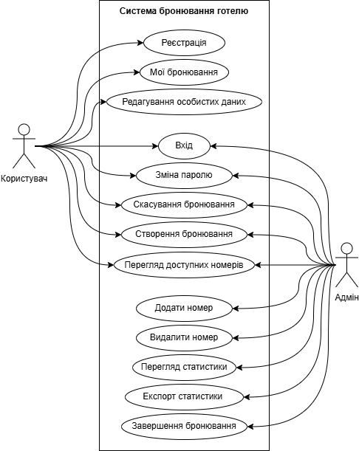
Рисунок 3.1 – Діаграма варіантів використання
Діаграма варіантів використання відображає основних акторів системи, а також доступний функціонал. Користувач має доступ до таких функцій, як реєстрація, вхід, перегляд номерів, створення і скасування бронювання, редагування особистих даних і зміна паролю. Адмін керує готельними номерами, здійснює моніторинг через перегляд статистики, виконує операції із бронюваннями, а також управляє експортом даних та власним доступом. Ця діаграма є основою для розуміння ключових сценаріїв взаємодії користувачів із системою [13].
Діаграми діяльності (Activity Diagrams)
Для відображення послідовності дій або процесів, що відбуваються в системі було використано діаграми діяльності, які ілюструють логіку виконання окремих операцій [14]:
Вхід в аккаунт користувача (рис. 3.2): Користувач вводить логін і пароль, система перевіряє дані і генерує токен доступу.

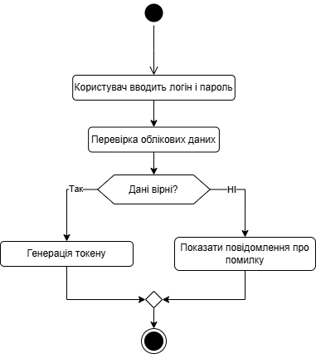
Рисунок 3.2 – Діаграма діяльності для входу в систему
Реєстрація нового користувача (рис. 3.3): Користувач заповнює форму, система перевіряє унікальність email та логіна, створює обліковий запис або повідомляє про помилку.

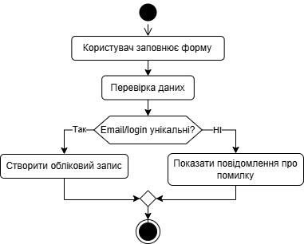
Рисунок 3.3 – Діаграма діяльності для реєстрація користувача

Зміна особистих даних (рис. 3.4): Користувач оновлює інформацію, система перевіряє і зберігає зміни.

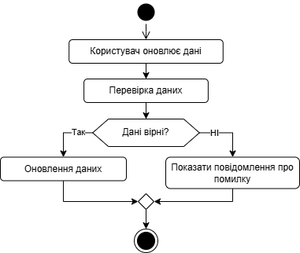
Рисунок 3.4 – Діаграма діяльності для зміни особистих даних
Зміна паролю (рис. 3.5): Користувач вводить старий і новий пароль, система перевіряє старий пароль, оновлює пароль або показує помилку.

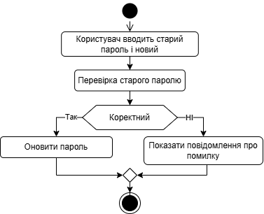
Рисунок 3.5 – Діаграма діяльності для зміни паролю

Створення бронювання (рис. 3.6): Користувач вибирає дату та номер, система перевіряє їх доступність, у разі успіху — зберігає бронювання, інакше показує повідомлення про помилку.

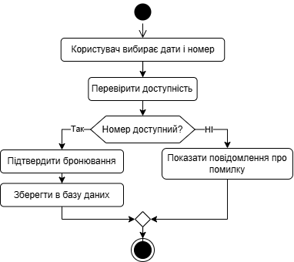
Рисунок 3.6 – Діаграма діяльності для створення бронювання
Скасування бронювання (рис. 3.7): Користувач вибирає бронювання, система перевіряє право на скасування, оновлює статус, або повідомляє про неможливість.

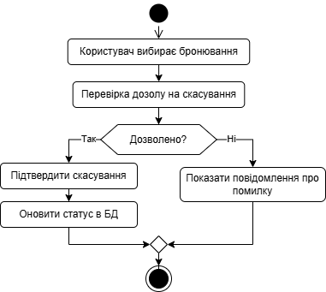
Рисунок 3.7 – Діаграма діяльності для скасування бронювання

Додавання номера (рис. 3.8): Адмін вводить дані про номер, завантажує фото, система зберігає інформацію в базі даних.

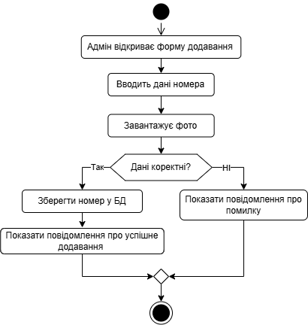
Рисунок 3.8 – Діаграма діяльності для додавання номера
Видалення номера: Адмін вибирає номер, підтверджує видалення, і система видаляє запис із бази.

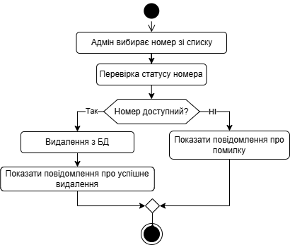
Рисунок 3.9 – Діаграма діяльності для видалення номера

Діаграми послідовностей (Sequence Diagrams)
Діаграми послідовностей деталізують взаємодію між компонентами системи, під час виконання основних операцій. Вони допомагають візуалізувати інформацію яка передається між компонентами системи [13]:
Створення бронювання (рис. 3.10): Показує, як користувач через інтерфейс ініціює перевірку доступності номерів, підтверджує бронювання, а система зберігає інформацію у базі.

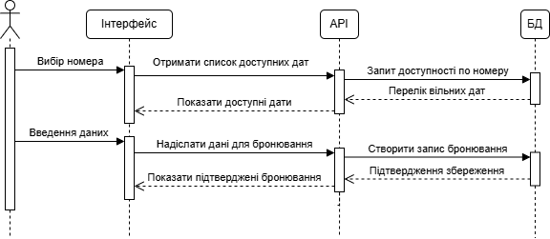
Рисунок 3.10 – Діаграма послідовності для створення бронювання
Скасування бронювання (рис. 3.11): Відображає процес запиту на скасування, перевірку статусу бронювання і оновлення його стану в базі.

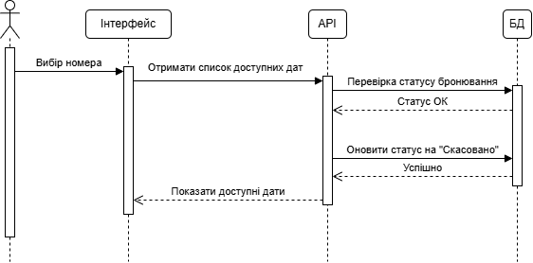
Рисунок 3.11 – Діаграма послідовності для скасування бронювання

Додавання номера (рис. 3.12): Демонструє взаємодію адміністратора із системою для додавання нового номеру через адмін-інтерфейс та запис у базу.

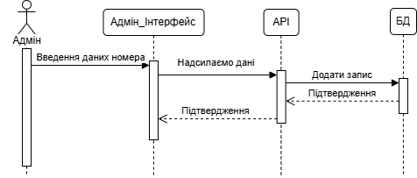
Рисунок 3.12 – Діаграма послідовності для додавання номера

Видалення номера (рис. 3.13): Показує вибір номера адміністратором, підтвердження і видалення з бази даних.

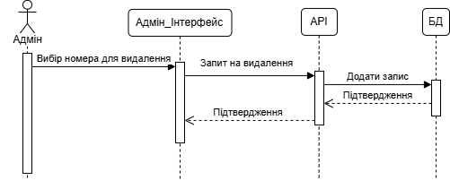
Рисунок 3.13 – Діаграма послідовності для видалення номера

3.3. Вибір та обґрунтування технологій та інструментів розробки

Для реалізації веб-додатку системи бронювання готелю ― було обрано сучасний стек технологій, що забезпечує високу масштабованість, продуктивність, зручність підтримки та можливість командної розробки. Основу серверної частини становить мова програмування Java разом із фреймворком Spring Boot, що значно спрощує побудову бекенду. Для клієнтської частини обрано бібліотеку ReactJS, яка дозволяє реалізувати динамічний інтерфейс користувача з підтримкою односторінкових (SPA) додатків. Для зберігання даних використовується реляційна система керування базами даних PostgreSQL. Середовищем розробки було вибрано IntelliJ IDEA.
Spring Boot — це фреймворк, який створено для спрощення конфігурації та запуску Java-застосунків. Він забезпечує автоматичне налаштування компонентів, підтримку вбудованих серверів, зручне керування залежностями та сумісність з іншими модулями екосистеми Spring, такими як Spring Security, Spring Data та Spring Cloud [4]. Такий підхід дозволяє швидко створити повноцінне серверне рішення з REST API, яке легко масштабувати, тестувати та підтримувати. Простота налаштування і багата екосистема роблять Spring Boot ідеальним вибором для реалізації бекенд-логіки інтернет-магазину. Використання Spring Boot також підвищує безпеку системи завдяки інтеграції з сучасними стандартами аутентифікації і авторизації.
ReactJS, у свою чергу, є JavaScript-бібліотекою з відкритим кодом для створення інтерфейсів користувача. Вона дозволяє реалізовувати сучасні, інтерактивні вебсторінки на основі компонентного підходу. Завдяки використанню віртуального DOM забезпечується висока швидкодія інтерфейсу навіть при частих оновленнях даних. ReactJS також підтримує серверний рендеринг, що позитивно впливає на SEO та час завантаження сторінки [6]. Популярність цієї бібліотеки серед комерційних проєктів та підтримка з боку великої спільноти роблять її хорошим вибором для розробників, адже можна швидко знаходити рішення для типових задач та інтегрувати сучасні бібліотеки і інструменти.. Компонентна архітектура ReactJS сприяє повторному використанню коду та полегшує підтримку й розвиток інтерфейсу в довгостроковій перспективі.
Система управління базами даних PostgreSQL була обрана завдяки своїй надійності, підтримці складних запитів, транзакцій, а також об’єктно-реляційним можливостям. Вона чудово інтегрується з Spring Data JPA, що дозволяє легко реалізовувати збереження та обробку даних у додатку. PostgreSQL є оптимальним вибором для зберігання інформації про користувачів, товари, замовлення та інші сутності веб-додаток.
Для розробки та налагодження коду використовується IntelliJ IDEA — потужне середовище розробки, що забезпечує високий рівень інтеграції з Java, Spring Boot, Git, системою збірки Maven та базами даних. IDE має зручний інтерфейс, підтримку підказок і автодоповнення, а також вбудовані інструменти для налагодження та тестування, що значно пришвидшує розробку. Використання IntelliJ IDEA також підвищує продуктивність команди розробників завдяки широким можливостям для рефакторингу та інтеграції з системами контролю версій. Крім того, IDE підтримує роботу з Docker і
Kubernetes, що полегшує процес розгортання та тестування додатку.

3.4. Висновки по розділу

У результаті виконання етапу проєктування системи було розроблено архітектуру, яка забезпечить надійність, масштабованість та зручність підтримки веб-додатку для управління готельним бізнесом.
По-перше, було розроблено архітектуру програмного забезпечення на основі трирівневої моделі, що забезпечує чітке розділення відповідальностей між компонентами системи. Такий підхід підвищує підтримуваність коду, дозволяє ефективно масштабувати проєкт та впроваджувати CI/CD-практики. Окрему увагу приділено безпеці, тестованості, а також зручності командної розробки. Крім того, було враховано застосування патернів проєктування, які сприяють покращенню гнучкості, підтримуваності та повторного використання архітектурних рішень.
По-друге, для забезпечення розуміння функціональності системи та взаємодії між її компонентами було побудовано набір UML-діаграм, включаючи діаграми варіантів використання, діяльності та послідовності. Це дозволило описати основні бізнес-процеси, логіку їх реалізації та структуру обміну повідомленнями між компонентами.
По-третє, було здійснено обґрунтований вибір технологій та інструментів розробки. Для серверної частини обрано Java + Spring Boot, що забезпечує високу продуктивність, безпеку та модульність. Для фронтенду використано ReactJS, що дозволяє створити інтерактивний інтерфейс користувача. PostgreSQL обрано як надійну систему керування базами даних, а середовищем розробки виступає IntelliJ IDEA.
Таким чином, проєктування системи охопило всі ключові аспекти опису архітектури, моделюванню бізнес-процесів та технологічну базу, що полегшить реалізацію веб-додатку відповідно до функціональних та нефункціональних
вимог.

Розділ 4. Реалізація проекту

4.1. Опис розробки програмного коду

Розроблений програмний продукт має архітектуру, що включає бекенд, реалізований як Maven-проєкт із використанням фреймворку Spring Boot, та фронтенд, створений за допомогою ReactJS. Він побудована за класичною трирівневою моделлю, що охоплює рівні представлення (presentation), бізнес-логіки (service) та доступу до даних (data access). Такий підхід сприяє чіткому розмежуванню відповідальностей, підвищує читабельність коду, спрощує його тестування та подальший супровід. Бекенд розміщений у межах простору імен com.luxhost.hotel. Дана структура спрощує написання коду і додавання нового функціоналу, оскільки вся система поділена на логічні компоненти:
- com.luxhost.hotel.config: Містить усі конфігураційні класи, пов’язані із загальними налаштуваннями системи. Зокрема, реалізовано конфігурацію безпеки (Spring Security), перевірку JWT-токенів, правила CORS-доступу, а також інші компоненти, необхідні для коректного функціонування додатку.
- com.luxhost.hotel.controller: Реалізує рівень представлення. Контролери обробляють HTTP-запити, що надходять із клієнтської частини (веб-інтерфейсу або API-запитів), і керують їх виконання відповідним сервісам. Контролери не містять складної логіки, а виконують роль посередників.
- com.luxhost.hotel.discount: Містить реалізації системи знижок. Для різних варіантів створено окремі класи, що реалізують спільний інтерфейс. Вибір відповідного механізму знижки реалізовано за допомогою патерну проєктування «Фабрика».
- com.luxhost.hotel.dto: Містить об’єкти перенесення даних (DTO), що використовуються для обміну інформацією між різними компонентами системи та зовнішніми клієнтами. DTO дозволяють інкапсулювати сутності, забезпечити валідацію даних і зменшити зв’язаність між шарами системи.
- com.luxhost.hotel.facade: Реалізує патерн «Фасад», що забезпечує спрощений інтерфейс для виконання складних дій. Наприклад, створення нового користувача, бронювання номера та застосування знижки може виконуватися одним викликом, без необхідності безпосередньої взаємодії з декількома сервісами.
- com.luxhost.hotel.model: Містить класи сутностей, що відповідають структурам таблиць у базі даних. У класах моделі визначено атрибути, зв’язки між сутностями (асоціації), типи полів та поведінку об’єктів на рівні ORM.
- com.luxhost.hotel.repository: Представляє рівень доступу до даних. Інтерфейси репозиторіїв успадковуються від стандартних інтерфейсів Spring Data JPA, що дає змогу автоматично генерувати SQL-запити за назвами методів (наприклад, findByEmail()). Репозиторії реалізують лише функції збереження, пошуку та оновлення даних.
- com.luxhost.hotel.service: Визначає бізнес-логіку додатку. Сервіси відповідають за обробку запитів, виконання розрахунків, взаємодію з репозиторіями, перевірку умов тощо. Усі ключові обчислення та логіка прийняття рішень зосереджені саме в цьому шарі.
- com.luxhost.hotel.statistics: Містить реалізацію механізмів збору та аналізу статистичних даних (наприклад, по днях, місяцях тощо). Основу становить базовий шаблон, який задає структуру обчислень. Для конкретних сценаріїв реалізовано окремі класи-нащадки. Використовується патерн «Шаблонний метод» для забезпечення розширюваності.
Усі необхідні зовнішні бібліотеки які потрібні для роботи веб-сервісів, взаємодії з базою даних, реалізації безпеки визначено у файлі pom.xml. Основні з них:
- spring-boot-starter-web — забезпечує обробку HTTP-запитів та реалізацію REST API;
- spring-boot-starter-data-jpa — надає інструменти для роботи з базами даних через JPA (Hibernate);
- spring-boot-starter-thymeleaf — дозволяє генерувати динамічні HTML-сторінки на основі шаблонів;
- spring-boot-starter-security — відповідає за реалізацію механізмів безпеки, включно з автентифікацією та авторизацією;
- postgresql — драйвер для підключення до бази даних PostgreSQL;
- jjwt — набір інструментів для створення та перевірки JWT-токенів;
- dotenv-java — забезпечує завантаження конфігурацій із .env файлу, що зручно для локальної розробки;
- poi-ooxml — дозволяє працювати з файлами формату Excel (формат OOXML);
- spring-boot-starter-test та Mockito — набір засобів для модульного та інтеграційного тестування.
Конфігураційні параметри зберігаються у файлі application.properties. У ньому визначено параметри підключення до бази даних, налаштування ORM-фреймворку Hibernate (зокрема, автоматичне оновлення структури бази під час запуску), а також шляхи до статичних ресурсів, включаючи зовнішню директорію uploads/ для збереження файлів, завантажених користувачами.
Клієнтську частину системи реалізовано як окремий проєкт на базі ReactJS. Фронтенд-архітектура побудована за компонентною моделлю, що передбачає розбиття інтерфейсу на багаторазові незалежні блоки, які взаємодіють між собою через пропси (властивості) та внутрішній стан. Основні особливості реалізації:
- Компоненти інтерфейсу згруповано в директорії components, серед яких є Header, Footer, RoomCard.
- Сторінки застосунку розміщено в папці pages, відповідно до логіки маршрутизації.
- Маршрутизацію реалізовано за допомогою бібліотеки react-router-dom, що забезпечує відображення відповідного компонента в залежності від URL. Усі маршрути визначено у файлі routes/AppRoutes.js.
- Стилізація компонентів здійснюється через зовнішні CSS-файли, згруповані у папці styles, а також у загальному файлі App.css.
- Для взаємодії з бекендом використовується бібліотека axios.
- JWT-токени застосовуються для автентифікації та авторизації користувачів. Токени зберігаються на стороні клієнта, і додаються до заголовків запитів при зверненні до захищених API.
Також для введення та відображення даних використовуються додаткові бібліотеки: react-datepicker для вибору дат при бронюванні; react-slick і slick-carousel — для реалізації слайдерів; chart.js і react-chartjs-2 — для візуалізації статистичних даних; date-fns — для зручної обробки дат.
Фронтенд-проєкт створено з використанням create-react-app, що забезпечує швидке налаштування середовища розробки, інтеграцію з ESLint та систему запуску скриптів (start, build, test). Усі залежності описано в конфігураційному файлі package.json.
Таким чином, клієнтська частина системи є повноцінним SPA-застосунком, який забезпечує зручну, адаптивну та швидку взаємодію з користувачем, виконуючи роль сучасного інтерфейсу до REST-сервісів, реалізованих на Spring Boot.
У серверній частині застосовано механізм впровадження залежностей, який є фундаментальною частиною Spring. Dependency Injection — це підхід, за якого об’єкти не створюють самостійно свої залежності, а отримують їх ззовні. У Spring це забезпечується автоматично за допомогою анотацій, таких як @Autowired, @Service, @Repository, @Component тощо [19]. DI має такі основні переваги:
Зменшення зв’язаності компонентів, класи не створюють залежності напряму, що спрощує супровід і рефакторинг.
Полегшення тестування, можна легко підставляти мок-об'єкти замість реальних реалізацій.
Покращення читабельності та масштабованості коду, логіка сконцентрована в одному місці, а конфігурація керується Spring-контейнером.
У даному проєкті DI використовується на всіх основних рівнях:
@Autowired — автоматичне впровадження залежностей у контролерах, сервісах, компонентах.
@Service — позначає сервісні класи з бізнес-логікою.
@Repository — для класів, що працюють із базою даних через JPA.
@Component — загальна анотація для будь-яких Spring-компонентів (наприклад, генератори звітів, фабрики).
@Controller / @RestController — для обробки HTTP-запитів у веб-застосунку.
@Entity — позначає JPA-сутності (класи, які відповідають таблицям у БД).
@Configuration та @Bean (якщо використовуються) — для створення конфігурацій і реєстрації бінів вручну [21].
Це забезпечує гнучку, модульну та легко тестовану архітектуру проєкту.

4.2. Використані алгоритми та структури даних

У розробленому програмному забезпеченні використовуються сучасні механізми безпеки, ефективні алгоритми перевірки й обробки даних, а також патерни проєктування, що забезпечують гнучкість, масштабованість і підтримуваність архітектури. Основна увага приділяється авторизації користувача, перевірці дат бронювання, пошуку доступних номерів і обрахунку вартості проживання. Нижче розглянуто ключові реалізації.
Авторизація через JWT токен
Механізм авторизації реалізовано за допомогою JSON Web Token (JWT), що дозволяє аутентифікувати користувача без збереження сесій на сервері. Користувач надсилає запит /api/auth/login, передаючи логін і пароль, після чого дані аутентифікації перевіряються через AuthenticationManager, який виконує перевірку облікових даних у базі. У разі успішної перевірки створюється JWT токен через JwtUtil.generateToken(user), у якому закодовано основну інформацію про користувача (id, роль тощо). Тоді сервер повертає відповідь типу AuthResponse з цим токеном. При подальших запитах, клієнт передає цей токен до бекенду, де Spring Security фільтрує запити та за допомогою JwtUtil.validateToken() визначає, чи токен валідний та чи дозволено доступ до запитуваного ресурсу. Цей підхід не потребує збереження сесій на сервері, забезпечуючи масштабованість і швидку авторизацію.
Вибір і перевірка дат бронювання
Основна задача при створенні бронювання — переконатися, що обрані дати не перетинаються з уже існуючими бронюваннями для вибраного номера. Для цього виконується метод перевірки на конфлікт дат в сервісі Booking. З бази даних витягуються всі бронювання для конкретного номера, які не мають статусу COMPLETED або CANCELED. Далі застосовується перевірка на перетин дат, якщо дати перетинаються то програма поверне помилку. Приклад виконання в коді:
public Booking saveBooking(Booking booking) {
//Перевірка на конфлікт дат перед збереженням
List<Booking> existing = bookingRepository.findByRoomId(room.getId());
boolean conflict = existing.stream()
.filter(b -> b.getStatus() != BookingStatus.COMPLETED && b.getStatus() != BookingStatus.CANCELED)
.anyMatch(b->booking.getStartDate().isBefore(b.getEndDate()) &&
booking.getEndDate().isAfter(b.getStartDate())
);
if (conflict) {
throw new IllegalArgumentException("Обрані дати вже.");
}
/…/
return bookingRepository.save(booking);
}
Лістинг 4.1 – Приклад реалізації бронювання номера
На фронтенді реалізований механізм завчасного отримання зайнятих дат через ендпоінт «GET /api/bookings/room/{roomId}/booked-dates» Він повертає список інтервалів зайнятості (start, end), які клієнтська частина може використати для блокування недоступних дат у календарі. Тобто в системі виконується перевірка на 2 рівнях: фронтенд та бекенд.
Використання породжувального патерну проєктування Фабричний метод
Причиною вибору фабрики є те, що вона дозволяє динамічно визначати політику знижок на основі тривалості перебування. Такий підхід забезпечує розширюваність та інкапсуляцію логіки створення об'єктів, що відповідають за знижки, без необхідності змінювати основний код бронювання.
Переваги використання: спрощення основної логіки сервісу (бронювання), можливість легко додати нові типи знижок (наприклад, святкову, VIP, сезонну), відокремлення логіки знижок у незалежні класи.
Реалізація патерну включає в себе інтерфейс з яким будуть взаємодіяти контролери в системі, реалізацію логіки та саму фабрику:
public interface Discount {
double apply(double basePrice);
}

public class FivePercentDiscount implements Discount {
public double apply(double basePrice) {
return basePrice * 0.95;
}}
public class DiscountFactory {
public static Discount getDiscount(long days) {
//…
if (days >= 10) return new FivePercentDiscount(); return new NoDiscount();
}
}
Лістинг 4.2 – Приклад реалізації патерну фабрика
Використання структурного патерну проєктування Фасад
У проєкті реалізовано багато видів статистики (активні бронювання, дохід з номерів, кількість бронювань по статусу). Кожен тип потребує окремої логіки обробки даних. Щоб не ускладнювати контролер безліччю викликів до різних класів статистики, використовують фасад, який інкапсулює всі ці виклики в одному простому API. Переваги використання: Спрощення доступу до складної логіки, менше дублювання коду у контролерах, краща підтримка та масштабованість, послаблення залежностей між підсистемами (контролер не знає про всі класи статистики). Приклад реалізації:
@Component
public class StatisticsFacade {
private final BookingRepository bookingRepository;

public StatisticsFacade(BookingRepository bookingRepository) {
this.bookingRepository = bookingRepository;
}

public Map<Long, Long> getActiveBookingsPerRoom() {
StatisticsTemplate stats = new
RoomActiveBookingsStatistics(bookingRepository);
return (Map<Long, Long>)stats.generateStatistics()
.getOrDefault("activeBookingsPerRoom", new HashMap<>());
}

public List<RoomBookingRevenueStatistics.RoomRevenueInfo>
getRoomRevenueStats() {//…}

public int getBookingsCountByStatus(BookingStatus status) {//…}
}
Лістинг 4.3 – Приклад реалізації патерну фасад
Використання поведінкового патерну Шаблонний метод
Функціонал адміністратора включає в себе метод відображення статистики по бронюванням. Усі звіти, які складаються мають спільну логіку виконання, а саме вони отримують дані (fetchData()) та обробляють їх формуючи статистику (calculateStatistics()). Використовуючи шаблонний метод, ми можемо створити базовий клас, а всі реалізації різних видів статистик будуть лише реалізовувати конкретні кроки, без дублювання загальної структури. Це дозволяє: централізовано контролювати послідовність дій, легко додавати нові типи статистики і зменшити дублювання коду. Приклад реалізації включає абстрактний клас та один із підкласів:
// Абстрактний клас – шаблон
public abstract class StatisticsTemplate {
public final Map<String, Object> generateStatistics() {
fetchData();
return calculateStatistics();
}
protected abstract void fetchData();
protected abstract Map<String, Object> calculateStatistics();
}

// Реалізація статистки
public class BookingStatusStatistics extends StatisticsTemplate {
public BookingStatusStatistics(BookingRepository bookingRepository,
BookingStatus status) { //…}
@Override
protected void fetchData() { //Реалізація }
@Override
protected Map<String, Object> calculateStatistics() {//Реалізація}
}
Лістинг 4.4 – Приклад реалізації патерну шаблонний метод
Використання структур даних у проекті їх застосування, та використання JSON і DTO.
У проекті для зберігання колекцій елементів застосовується структура List. Вона дозволяє зберігати впорядкований набір об’єктів, що може містити повтори. Наприклад, список файлів, які користувач завантажує на сервер, або колекція номерів готелю, повернути сервером. Такий підхід зручний, коли важливий порядок елементів і потрібна ітерація. Він також добре підходить для передачі множини об’єктів з бекенду у фронтенд, де вони відображаються у вигляді таблиць або списків. Переваги List полягають у простоті додавання та видалення елементів, підтримці впорядкування і зручності роботи з колекціями [23].
Для швидкого доступу до даних за унікальним ключем у проекті використовується структура Map. Це асоціативний масив, який зіставляє ключі з відповідними значеннями, наприклад, ідентифікатор кімнати зі статистикою бронювань. Такий підхід дозволяє легко отримувати дані за ключем без необхідності проходити весь список. Map підвищує швидкодію пошуку та робить структуру даних більш логічною та зручною для читання, особливо при роботі з агрегованими результатами [23].
Для обмеження набору можливих значень і підвищення безпеки типів даних застосовується Enum class. Він уніфікує статуси бронювань, виключаючи можливість помилок, пов’язаних із рядковими значеннями статусів. Це спрощує підтримку коду, робить його зрозумілішим і безпечнішим, оскільки виключає «магічні рядки» і помилки, пов’язані з неправильною інтерпретацією станів. Enum також легко інтегрується з базою даних і фреймворками [24].
Передача даних між сервером і клієнтом у проекті реалізована через формат JSON, що є стандартом для веб-застосунків. JSON відрізняється простотою та компактністю, а також відмінною сумісністю з JavaScript у React. Це значно спрощує обробку даних на клієнтській стороні і робить обмін даними ефективнішим у порівнянні з XML [25].
Для безпечної та контрольованої передачі даних між шарами програми використовуються DTO (Data Transfer Object). DTO визначають конкретну структуру даних, які приймає або віддає сервер, не розкриваючи внутрішню модель. Це підвищує захист від випадкових чи шкідливих змін і забезпечує централізовану валідацію та трансформацію інформації на межі системи. Завдяки DTO проект стає більш гнучким і безпечним, а бізнес-логіка ізольованою від зовнішніх деталей.

4.3. Модульне тестування та налагодження

Модульне тестування — це важливий етап процесу розробки програмного забезпечення, що полягає у перевірці окремих модулів або компонентів системи у ізольованому середовищі. Основна мета модульного тестування, виявлення помилок на ранніх етапах, забезпечення коректності роботи окремих блоків коду, що суттєво спрощує подальшу інтеграцію та налагодження системи в цілому [26]. Модульне тестування включає в себе такі підходи:
- Ізоляція компонентів: для коректного тестування окремих модулів важливо ізолювати їх від зовнішніх залежностей, таких як сервіси, бази даних, веб-сервіси. Це дозволяє сконцентруватися саме на логіці тестованого коду і не впливати на результати сторонніх факторів.
- Використання мок-об’єктів (mock objects): за допомогою спеціалізованих бібліотек, таких як Mockito, створюються підставні об’єкти, які імітують поведінку реальних залежностей, що дає змогу контролювати їхню поведінку і перевіряти взаємодію з тестованим модулем.
- Тестування як позитивних, так і негативних сценаріїв: це допомагає не тільки перевірити правильність роботи при коректних вхідних даних, а й гарантувати, що система коректно реагує на помилки або відсутність необхідних даних.
Для автоматизації модульного тестування в проєкті було використано JUnit 5 для написання і запуску юніт-тестів на мові Java, та Mockito бібліотека для створення мок-об’єктів і перевірки взаємодії між компонентами.
Приклади ключових кейсів модульного тестування
Тести контролера аутентифікації перевіряють такі сценарії:
- testRegisterUser() — підтверджує, що метод реєстрації користувача викликається з правильними параметрами та повертає успішне повідомлення.
- testLogin() — емулює процес аутентифікації користувача, перевіряє правильність генерації JWT токена та коректність повернутих даних.
- testCheckUsernameAvailability() і testCheckEmailAvailability() — перевіряють логіку унікальності імені користувача та електронної пошти.
Результат успішного проходження тестів авторизація та реєстрації зображено на рис. 4.1:

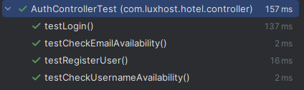
Рисунок 4.1 – Виконання тестів перевірки авторизації та реєстраціїї

Тести бронювання охоплюють:
- testCreateBooking() — перевірка збереження нового бронювання із встановленням статусу PENDING.
- testGetBookingsForUser() — формування DTO зі всіма деталями бронювання для конкретного користувача.
- testGetBookedDates() — отримання діапазонів заброньованих дат для кімнати.
- testCancelBookingSuccess() та testConfirmBooking() — тестування логіки скасування та підтвердження бронювання.
Результат успішного проходження тестів функціоналу бронювання зображено на рис. 4.2:

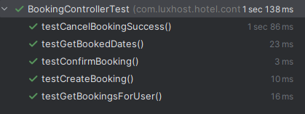
Рисунок 4.2 – Виконання тестів перевірки функціоналу бронювання

Тести для роботи з кімнатами включають:
- testGetAllRooms() — повернення повного списку кімнат.
- testGetRoomById() — пошук кімнати за ідентифікатором.
- testGetTop3ExpensiveRooms() — перевірка повернення трьох найдорожчих кімнат.
Результат успішного проходження тестів роботи з кімнатами зображено на рис. 4.3:

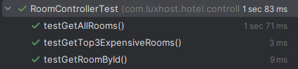
Рисунок 4.3 – Виконання тестів перевірки функціоналу кімнат

Усі модульні тести пройшли успішно, що підтверджує правильну реалізацію бізнес-логіки та взаємодію між контролерами і сервісами. Використання мок-об’єктів забезпечило надійну ізоляцію тестів від зовнішніх сервісів і баз даних, що підвищило стабільність і швидкість тестування.

4.4. Висновки по розділу

У результаті реалізації веб-додатку для управління готельним бізнесом було створено програмний продукт, який побудовано за класичною трирівневою архітектурою, що забезпечує чітке розділення функціональних зон і полегшує подальший розвиток та підтримку системи. Використання сучасних технологій, таких як Spring Boot для бекенду та ReactJS для фронтенду, дозволило побудувати гнучкий, масштабований і зручний у використанні застосунок.
Бекенд системи організовано за принципами модульності: чітке розмежування конфігурацій, контролерів, сервісів, репозиторіїв і моделей сутностей забезпечує простоту розробки та тестування. Запровадження механізму впровадження залежностей (DI) підвищує якість коду, зменшує зв’язаність компонентів і сприяє кращій масштабованості. Фронтенд реалізовано як SPA-застосунок із компонентною структурою, що підвищує повторне використання коду і полегшує підтримку інтерфейсу. Використання бібліотек для маршрутизації, стилізації, роботи з датами та візуалізації статистики зробило користувацький інтерфейс зручним і сучасним.
Під час реалізації також було виконано модульне тестування основних компонентів серверної частини. Це дозволило виявити та усунути логічні помилки на ранніх етапах розробки, що позитивно вплинуло на стабільність і якість кінцевого продукту.
Отже, реалізований функціонал веб-додатку відповідає заданим вимогам. Використання архітектурних та проектувальних патернів забезпечує легкість до масштабування або зміни функціоналу коду, що зробить майбутні покращення простішими та ефективнішими.

РОЗДІЛ 5. ТЕСТУВАННЯ ТА ВПРОВАДЖЕННЯ

5.1. Стратегії та методи тестування

Для перевірки функціональності системи було використано мануальне тестування. Такий метод передбачає пряму взаємодію тестувальника з інтерфейсом веб-додатка без застосування автоматизованих скриптів або спеціалізованих фреймворків. Вибір даного підходу був обумовлений декількома факторами:
- Етап розробки: система перебуває на стадії первинного тестування, коли функціональність ще змінюється або уточнюється, що ускладнює створення стабільних автоматизованих тестів.
- Фокус на UX: ручне тестування дозволяє оцінити логіку, зручність та інтуїтивність інтерфейсу з позиції кінцевого користувача.
- Масштаб функціоналу: на поточному етапі обсяг реалізованого функціоналу є невеликим, що робить ручне тестування актуальним.
- Оцінка візуальних елементів: ручне тестування допоможе виявити візуальні баги або неправильне розміщення елементів інтерфейсу.
- Обмеження ресурсів: через обмежену кількість людських і технічних ресурсів ручне тестування виявилося оптимальним варіантом на ранній стадії проєкту.
- Гнучкість у перевірці нестандартних сценаріїв: деякі сценарії потребують гнучкого підходу й аналітичного мислення, що наразі краще реалізується вручну.
- Виявлення недокументованих вимог: під час тестування вручну іноді виявляються сценарії або функції, які не були передбачені у технічному завданні, що дозволяє удосконалити систему.
Основною метою тестування було визначити, коректність роботи функціональних модулів та логіку обробки основних сценаріїв.
У ході тестування застосовувалися різні методи, серед яких функціональне тестування слугувало основним інструментом для перевірки ключових можливостей додатку. Сценарії включали авторизацію, реєстрацію, створення та перегляд бронювань, а також виконання адміністративних дій. Позитивне і негативне тестування забезпечило перевірку поведінки системи у випадках введення коректних та некоректних даних, що відповідають очікуваному сценарію. UI-тестування було спрямоване на оцінку зручності навігації, доступності елементів інтерфейсу та правильності відображення повідомлень і компонентів.
Практична реалізація тестування ґрунтувалася на підготовлених тестових сценаріях, сформованих на основі функціональних вимог. Кожен сценарій містив назву, кроки тестування, очікуваний та фактичний результат. Для відображення результатів додавалися знімки екрана.
Ретельний аналіз отриманих результатів дозволив вчасно виявити критичні та незначні дефекти, що впливають на користувацький досвід. Завдяки мануальному тестуванню було забезпечено гнучкість у підході до перевірки, що дозволяло швидко реагувати на зміни у вимогах та інтерфейсі. Важливо зазначити, що ручне тестування також сприяло виявленню логічних помилок у бізнес-процесах, які важко відстежити автоматичними засобами.
В подальшому планується поєднання мануального та автоматизованого тестування, що дозволить підвищити покриття тестами та скоротити час регресійного тестування. Такий комбінований підхід створює міцний фундамент для забезпечення високої якості програмного продукту на всіх етапах життєвого циклу розробки.
Автоматизоване тестування планується реалізувати за допомогою таких інструментів, як Selenium або Cypress для UI-тестів ReactJS Використання цих рішень дозволить покрити основні сценарії роботи системи, автоматизувати рутинні перевірки та своєчасно виявляти помилки при доповненні коду. Також розглядається можливість інтеграції автоматичних тестів у CI/CD пайплайн за допомогою таких систем, як GitHub Actions, що забезпечить безперервну перевірку якості продукту.

5.2. Результати тестування системи

1) Тестування реєстрації користувача
Тест 1: Реєстрація з коректними даними
Кроки тестування:
- Відкрити сторінку реєстрації.
- Заповнити всі обов’язкові поля (логін, email, пароль).
- Натиснути кнопку «Зареєструватися».
Очікуваний результат: Система реєструє нового користувача та відображає повідомлення «Реєстрація успішна».
Фактичний результат: Користувача зареєстровано, відображено повідомлення «Успішна реєстрація» (рис. 5.1).

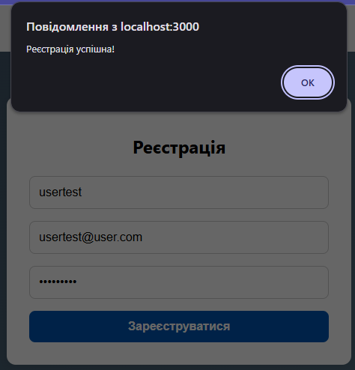
Рисунок 5.1 – Успішна реєстрація користувача

Тест 2: Реєстрація з уже зайнятим логіном або email
Кроки тестування:
- Перейти до форми реєстрації.
- Ввести логін та email, які вже зареєстровані у системі.
- Натиснути «Зареєструватися».
Очікуваний результат: Система виводить повідомлення: «Ім’я вже зайняте. Спробуйте інше.», «Email вже зайнятий. Спробуйте інший.».
Фактичний результат: Виведено повідомлення про помилку реєстрації через зайнятий email та login. (рис. 5.2).

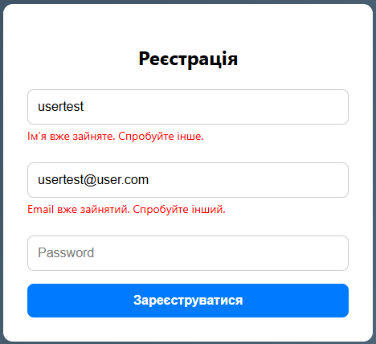
Рисунок 5.2 – Помилка при зайнятому логіні/email

Тест 3: Некоректний пароль або незаповнені поля
Кроки тестування:
- Ввести пароль без цифр або менше 8 символів.
- Або залишити деякі поля порожніми.
- Натиснути «Зареєструватися».
Очікуваний результат: Система виведе відповідні повідомлення про валідацію (некоректний пароль, обов’язкові поля).
Фактичний результат: Система блокує реєстрацію, показує повідомлення про помилки: некоректний пароль (рис. 5.3) або порожні поля (рис. 5.4).

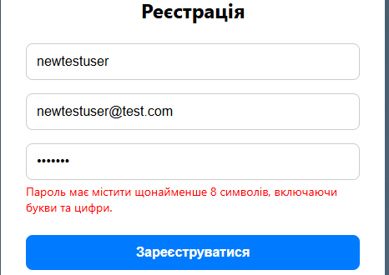
Рисунок 5.3 – Повідомлення про некоректний пароль

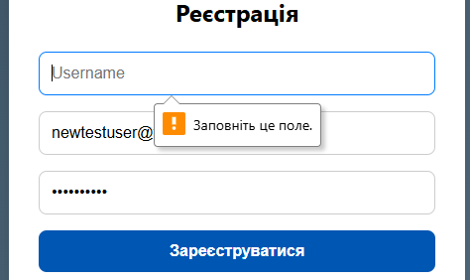
Рисунок 5.4 – Повідомлення про незаповнені поля
2) Тестування авторизації користувача
Тест 1: Успішна авторизація
- Кроки тестування:
- Ввести правильні email і пароль.
- Натиснути кнопку «Увійти».
Очікуваний результат: Користувач входить у систему, бачить особистий кабінет.
Фактичний результат: Вхід успішний, виводиться повідомленням про вхід і користувача перенаправляє на сторінку «Мій профіль» (рис.5.5).

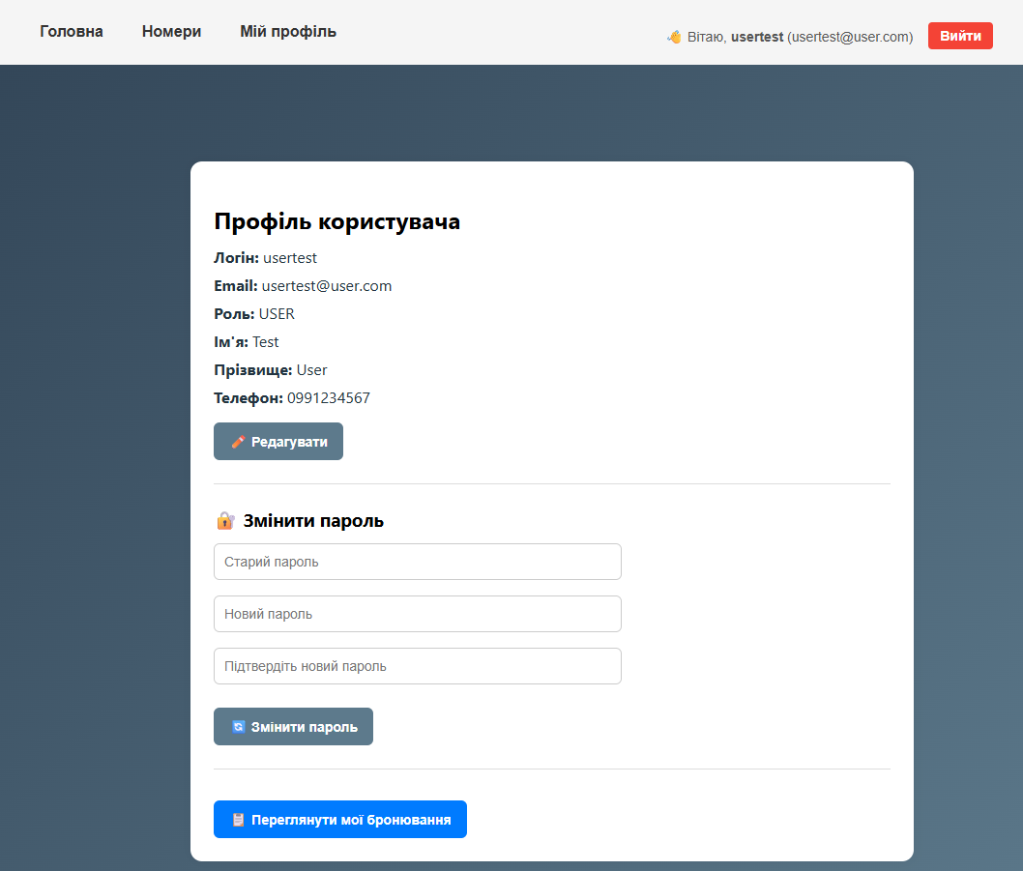
Рисунок 5.5 – Профіль авторизованого користувача

Тест 2: Невірний email або пароль
Кроки тестування:
- Ввести неправильний email або пароль.
- Натиснути «Увійти».
Очікуваний результат: З’являється повідомлення: «Невірний логін або пароль».
Фактичний результат: Вхід не здійснено. Виведено повідомлення про помилку (рис. 5.6).

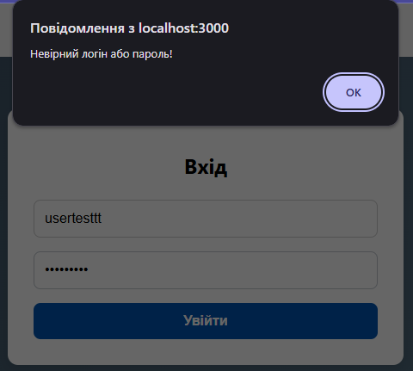
Рисунок 5.6 – Помилка авторизації

3) Тестування створення бронювання
Тест 1: Успішне бронювання
Кроки тестування:
- Увійти як звичайний користувач.
- Обрати доступний номер.
- Вказати дати заїзду та виїзду.
- Натиснути «Забронювати».
Очікуваний результат: Бронювання створено. Виведено повідомлення: «Бронювання успішно створено».
Фактичний результат: Користувач заповнює форму (рис. 5.7) бронювання підтверджує її і в результаті бронювання успішно додано до системи, з’являється підтвердження (рис. 5.8).

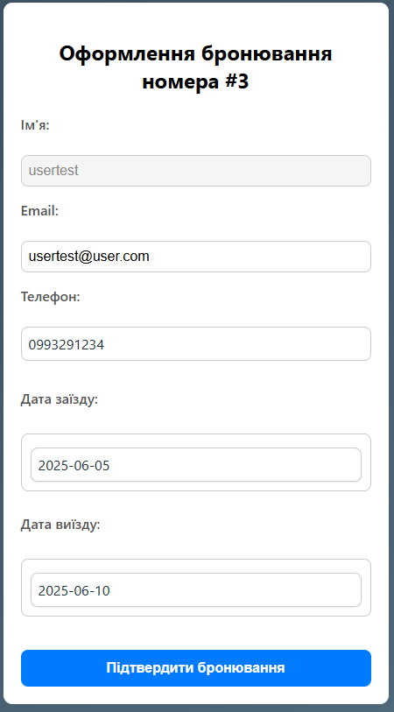
Рисунок 5.7 – Заповнення форми бронювання

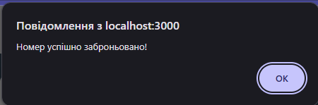
Рисунок 5.8 – Успішне бронювання
Тест 2: Бронювання на зайняту дату
Кроки тестування:
- Вибрати номер із уже існуючим бронюванням на певну дату.
- Вказати таку саму дату в формі бронювання.
Очікуваний результат: Система не дозволяє вибрати зайняті дати.
Фактичний результат: Заблоковано вибір зайнятих дат у календарі, бронювання не створюється (рис. 5.9).

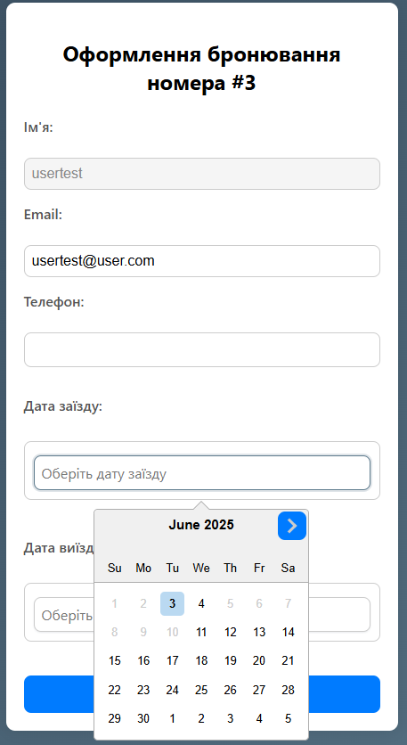
Рисунок 5.9 – Неможливість бронювання на зайняті дати
4) Перегляд та скасування бронювання
Тест 1: Перегляд особистих бронювань та скасування
Кроки тестування:
- Увійти як користувач.
- Перейти до «Мої бронювання».
- Переглянути статус кожного бронювання.
- Обрати активне бронювання та натиснути «Скасувати» (якщо дозволено за правилами).
Очікуваний результат: Бронювання змінює статус на «Скасовано», список оновлюється.
Фактичний результат: Користувач переглядає список бронювань (рис. 5.10), вибирає необхідне і скасовує, з’являється повідомлення про успішне скасування (рис. 5.11) і список оновлюється (рис. 5.12).

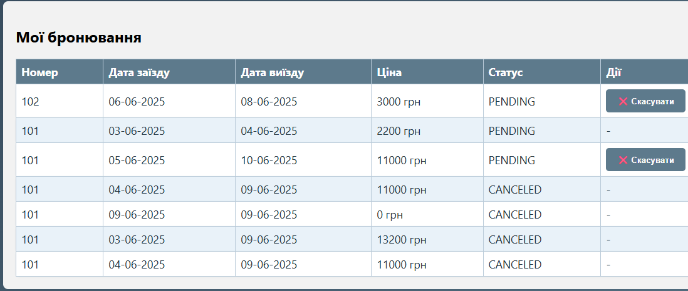
Рисунок 5.10 – Перегляд бронювань

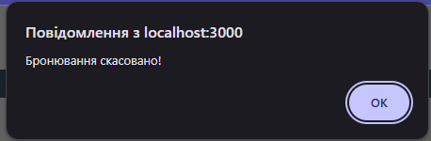
Рисунок 5.11 – Скасування бронювання
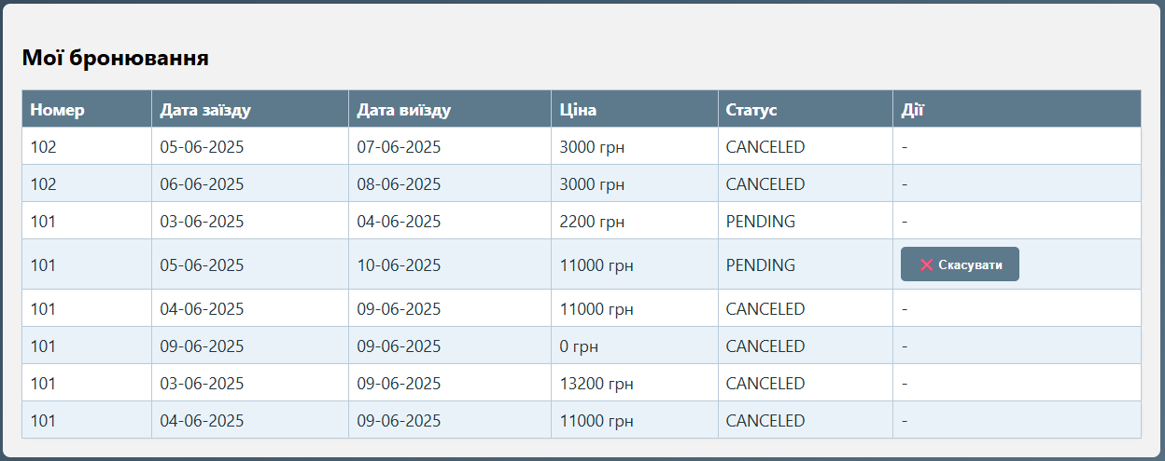
Рисунок 5.12 – Оновлений список бронювання

5) Адміністративні дії (ADMIN)
Тест 1: Вхід адміністратора
Кроки тестування:
- Перейти на сторінку входу.
- Ввести email та пароль адміністратора.
- Натиснути кнопку «Увійти».
Очікуваний результат:
Після авторизації у верхньому меню з'являються додаткові адміністративні кнопки: «Панель адміністратора», «Статистика», «Бронювання».
Фактичний результат:
Після входу в систему адміністратор бачить розширений інтерфейс з доступом до адміністративних функцій: «Панель адміністратора», «Статистика», «Бронювання» та на сторінці «Мій акаунт» є поля для додавання нового адміністратора (рис. 5.13).
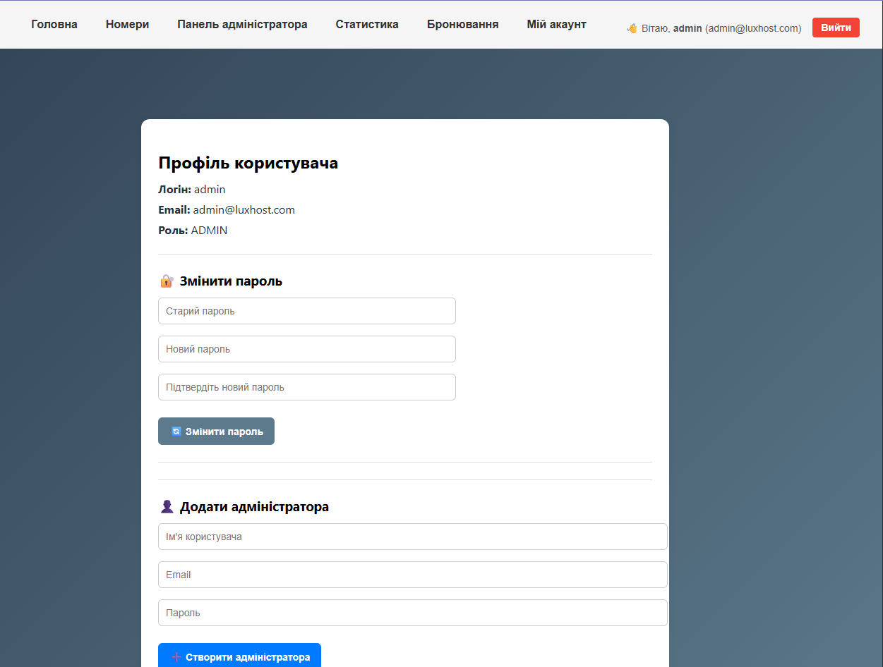
Рисунок 5.13 – Інтерфейс адміністратора

Тест 2: Додавання нового номера
Кроки тестування:
- Авторизуватись як адміністратор.
- Натиснути на кнопку «Керування номерами».
- Натиснути «Додати новий номер».
- Заповнити поля.
- Натиснути кнопку «Зберегти».
Очікуваний результат: Новий номер успішно додається до бази. Він з’являється в загальному списку номерів і доступний для бронювання.
Фактичний результат: Заповнює всі поля (рис. 5.14) і добавляємо номер з'являється повідомлення «Номер успішно створено» (рис. 5.15). Новий номер видно в загальному списку (рис. 5.16).
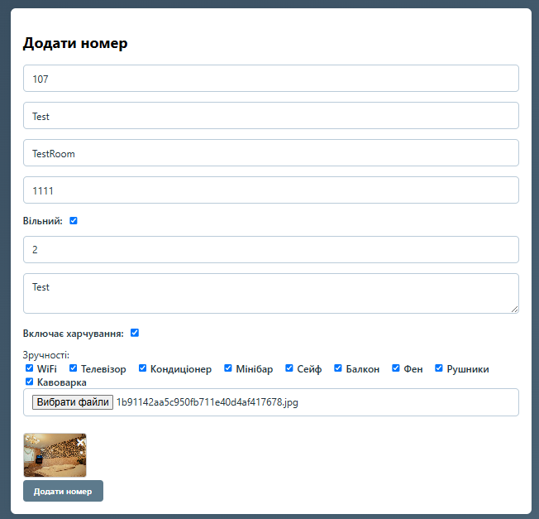
Рисунок. 5.14 – Додавання номера

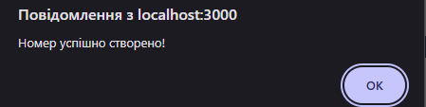
Рисунок 5.15 – Успішне додавання номера

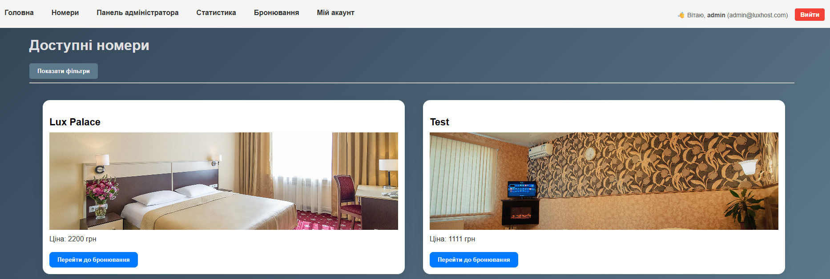
Рисунок 5.16 – Відображення нового номера у списку
Тест 3: Перегляд статистики
Кроки тестування:
- Авторизуватись як адміністратор.
- Натиснути кнопку «Статистика» в головному меню.
- Ознайомитися з даними в таблицях або графіках.
Очікуваний результат: На сторінці статистики відображається актуальна інформація: кількість бронювань, статуси, прибуток за періоди.
Фактичний результат: Сторінка статистики відкривається успішно. Дані відображаються коректно у вигляді таблиці (рис. 5.17).

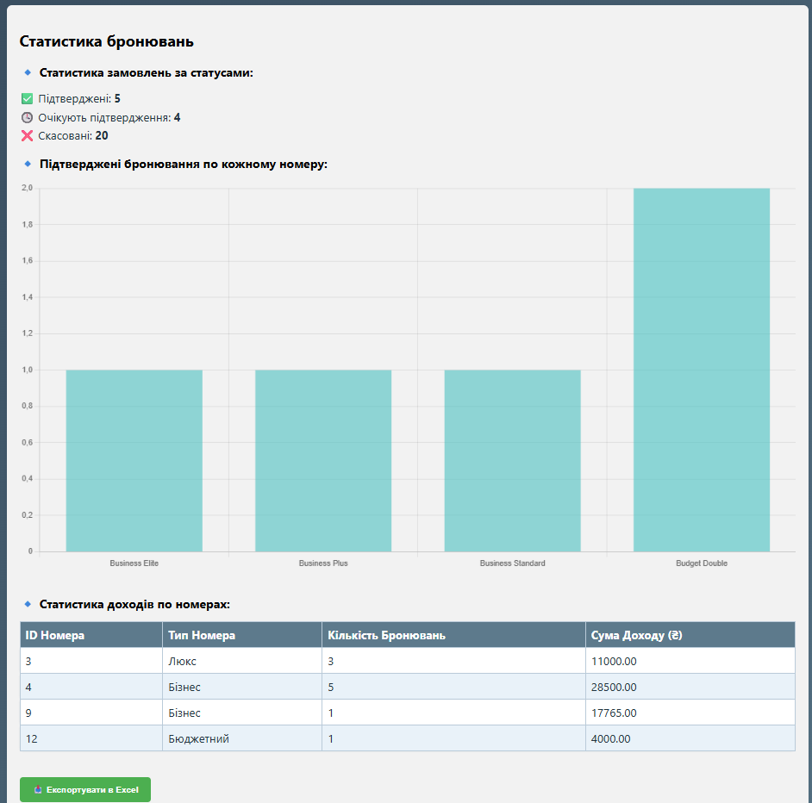
Рисунок 5.17 – Перегляд статистики

5.3. Аналіз ефективності впровадження

Ефективність впровадження інформаційної системи визначається не лише її технічною реалізацією, але й тим, наскільки вдало вона інтегрується в існуючу бізнес-інфраструктуру, зручністю для користувачів, і які результати дає за певний період. Для повноцінного аналізу ефективності зазвичай проводиться низка заходів, що охоплюють підготовку інфраструктури, міграцію даних, навчання персоналу, оцінювання початкових показників продуктивності, а також збір відгуків користувачів.
Першим етапом аналізу ефективності є перевірка підготовки технічної інфраструктури. В цьому етапі проводиться аналіз обладнання, визначаються вимоги до серверної частини, робочих станцій і мережевих ресурсів. Також обирається оптимальна модель розгортання системи: локальний сервер, хмарне середовище або в гібридному варіанті. У разі необхідності здійснюється закупівля або модернізація обладнання, проводиться налаштування систем безпеки, інсталяція програмного забезпечення, а також реалізується інтеграція з іншими системами, які використовуються в організації.
Наступним важливим кроком є перенесення інформації з попередніх систем у нове середовище. Перед початком процесу міграції дані проходять ретельний аналіз на предмет відповідності новій структурі, здійснюється їх очищення від некоректних записів, повторювань і помилок, а також визначається відповідність між таблицями і форматами даних у старій і новій системах. Цей етап є критично важливим для запобігання втрати інформації та забезпечення коректної роботи системи після запуску. Під час переносу здійснюється тестування цілісності і коректності даних, а також налаштовується механізм резервного копіювання.
Далі відбувається етап, навчання персоналу, яке має на меті не лише ознайомлення користувачів із базовими функціями системи, але й навчити ефективно використовувати нові інструменти у щоденній роботі. За потреби розробляються детальні інструкції, методичні матеріали і навчальні посібники, а також організовуються практичні заняття, тренінги, семінари і вебінари для різних категорій користувачів. Особливу увагу приділяють підготовці відповідальних співробітників, які надалі будуть підтримувати і супроводжувати роботу системи.
Після запуску системи проводиться початкове вимірювання ефективності її роботи. Порівнюються ключові показників до та після впровадження. Аналізується, наскільки зменшився час на виконання типових бізнес-операцій, чи зросла продуктивність персоналу, чи зменшилася кількість помилок, повторювань або технічних збоїв.
Ще одним важливим аспектом аналізу ефективності є економічна доцільність впровадження системи. Проводиться оцінка витрат, пов’язаних з розробкою, впровадженням і супроводом програмного забезпечення, у порівнянні з отриманими перевагами. До них можуть входити підвищення продуктивності, зниження витрат на обробку інформації, скорочення часу на виконання бізнес-процесів та покращення обслуговування клієнтів. Також враховуються непрямі переваги, зокрема зростання лояльності клієнтів, покращення іміджу компанії та зменшення ризиків, пов’язаних з людським фактором.
Фінальним етапом у процесі аналізу за потреби проводиться опитування працівників різних рівнів стосовно їхнього досвіду роботи з новою системою, а також збір додаткових пропозицій і зауважень, що дозволяє своєчасно доопрацювати або вдосконалити систему, підвищити її функціональність і комфорт користування.

5.4. Висновки по розділу

У розділі було здійснено тестування функціональних можливостей розробленої системи за допомогою ручного тестування. Такий підхід було обрано із урахуванням стадії розробки системи, що дозволило зосередитися на перевірці основного функціоналу та зручності користування інтерфейсом.
Проведено функціональне, позитивне й негативне тестування, а також UI-тестування, у ході яких перевірено сценарії авторизації, реєстрації, бронювання товарів, перегляду замовлень, а також адміністративне керування вмістом сайту. Система виявила стабільну роботу за умов стандартного й граничного навантаження, правильно реагує на помилки користувача та не допускає небажаних дій, що свідчить про відповідність вимогам специфікації.
Окрему увагу приділено тестуванню інтерфейсу: всі елементи відображаються коректно, навігація логічна та зручна для кінцевого користувача. Виявлені дрібні недоліки були усунуті під час процесу тестування.
Крім перевірки функціональної коректності, було здійснено огляд аналізу ефективності впровадження системи, зокрема аналіз технічної підготовки інфраструктури, міграції даних, навчання персоналу та оцінки продуктивності після запуску.
Отже, за результатами тестування й первинного аналізу ефективності впровадження можна дійти до висновку про готовність системи до інтеграції в реальні бізнес-процеси

Висновки

У бакалаврській роботі було розроблено веб-додаток для управління готельним бізнесом з використанням сучасних технологій Spring Boot і ReactJS. У процесі роботи проаналізовано потреби готельної сфери, визначено функціональні та нефункціональні вимоги до системи, спроєктовано архітектуру на основі трирівневої моделі.
Система реалізує основні функції для адміністраторів та клієнтів, зокрема: реєстрацію, бронювання номерів, управління користувачами та перегляд статистики. Проведено тестування функціональних можливостей та перевірку нефункціональних характеристик, таких як продуктивність, безпека та зручність інтерфейсу.
Подальший розвиток проєкту передбачає розширення функціональності, зокрема інтеграцію з популярними платіжними платформами, розробку мобільної версії додатку, впровадження аналітичних інструментів для бізнес-звітності та інтеграцію з системами управління лояльністю клієнтів. Також можливе удосконалення алгоритмів пошуку, фільтрації та персоналізації контенту для покращення користувацького досвіду.
Розробка має практичну значущість і може бути використана в реальному готельному середовищі. Отримані результати можуть бути використані для вдосконалення цифрових рішень у сфері обслуговування.

СПИСОК ВИКОРИСТАНИХ ДЖЕРЕЛ

  - Home - Hotel Admins. Hotel Admins. URL: https://www.hoteladmins.com/en/ (дата звернення: 10.04.2025).
  - Free online booking system | reservio. Free Online Booking System | Reservio. URL: https://www.reservio.com/online-booking-system (дата звернення: 10.04.2025).
  - 6 основних етапів SDLC. QualityAssuranceGroup. URL: https://qagroup.com.ua/publications/6-osnovnykh-etapiv-sdlc/ (дата звернення: 16.04.2025).
  - Spring boot: структура проекту та розробка веб-додатків. FoxmindEd. URL: https://foxminded.ua/spring-boot/ (дата звернення: 18.04.2025).
  - Spring boot. Spring Boot. URL: https://spring.io/projects/spring-boot (дата звернення: 18.04.2025).
  - Посібник: знайомство з React – React. React – JavaScript-бібліотека для створення користувацьких інтерфейсів. URL: https://uk.legacy.reactjs.org/tutorial/tutorial.html (дата звернення: 18.04.2025).
  - Що таке CI/CD, як він працює та коли знадобиться на проєкті. Лайфхаки та bad practices. Highload.tech - медіа для розробників. URL: https://highload.tech/uk/blogs/shho-take-ci-cd-yak-vin-pratsyuye-ta-koli-znadobitsya-na-proyekti-lajfhaki-ta-bad-practices/ (дата звернення: 19.04.2025).
  - Docker: програмна платформа для розробників і девопсів – Brander. Створення і розробка інтернет-магазинів від Brander. URL: https://brander.ua/technologies/docker (дата звернення: 20.04.2025).
  - Choosing the right cloud provider: an in-depth comparison of AWS, azure, and google cloud | charter global. Charter Global. URL: https://www.charterglobal.com/aws-vs-azure-vs-google-cloud-platforms/ (дата звернення: 20.04.2025).
  - Despot P. What are the benefits of a microservices architecture? | akamai. Akamai. URL: https://www.akamai.com/blog/cloud/benefits-of-a-microservices-architecture (дата звернення: 21.04.2025).
  - Архітектура програмного забезпечення | Wezom. IT-компания полного цикла разработки программных продуктов WEZOM - Киев, Украина. URL: https://wezom.com.ua/ua/blog/arhitektura-programmnogo-obespecheniya (дата звернення: 06.05.2025).
  - IBM. What Is Three-Tier Architecture? | IBM. IBM - United States. URL: https://www.ibm.com/think/topics/three-tier-architecture (дата звернення: 06.05.2025).
  - UML діаграми, їхні основні типи та процес розроблення. FoxmindEd. URL: https://foxminded.ua/uml-diagramy/ (дата звернення: 17.05.2025).
  - Діаграма діяльності в UML: символ, компоненти та приклад. Guru99. URL: https://www.guru99.com/uk/uml-activity-diagram.html (дата звернення: 17.05.2025).
  - Tran S. Using postgres effectively in spring boot applications | hackernoon. HackerNoon - read, write and learn about any technology. URL: https://hackernoon.com/using-postgres-effectively-in-spring-boot-applications (дата звернення: 19.05.2025).
  - Getting started | accessing data with JPA. Getting Started | Accessing Data with JPA. URL: https://spring.io/guides/gs/accessing-data-jpa (дата звернення: 19.05.2025).
  - GitHub - spring-guides/gs-accessing-data-jpa: accessing data with JPA :: learn how to work with JPA data persistence using spring data JPA. GitHub. URL: https://github.com/spring-guides/gs-accessing-data-jpa (дата звернення: 19.05.2025).
  - Maven | IntelliJ IDEA. IntelliJ IDEA Help. URL: https://www.jetbrains.com/help/idea/maven-support.html (дата звернення: 11.05.2025).
  - GeeksforGeeks. Spring boot - dependency injection and spring beans - geeksforgeeks. GeeksforGeeks. URL: https://www.geeksforgeeks.org/spring-boot-dependency-injection-and-spring-beans/ (дата звернення: 22.05.2025).
  - Spring dependency injection – впровадження залежностей Spring - Antitutor. Antitutor. URL: https://antitutor.com.ua/spring-dependency-injection-впровадження-залежностей-spring/ (дата звернення: 22.05.2025).
  - praveen sharma. Comprehensive guide to spring annotations: under-the-hood working. Medium. URL: https://medium.com/@sharmapraveen91/comprehensive-guide-to-spring-annotations-under-the-hood-working-43e9570002c4 (дата звернення: 22.05.2025).
  - Патерни/шаблони проектування. Refactoring and Design Patterns. URL: https://refactoring.guru/uk/design-patterns (дата звернення: 08.05.2025).
  - Колекції Java: огляд основних та приклади операцій з ними. FoxmindEd. URL: https://foxminded.ua/kolektsii-java/ (дата звернення: 24.05.2025).
  - Довідник по java – java enums | база знань IT. База знань IT технологій. URL: https://itwiki.dev/java/java-reference/java-classes/java-enums (дата звернення: 24.05.2025).
  - Робота з JSON: серіалізація та десеріалізація даних, взаємодія з веб-сервером - Блог Mate academy. Блог Mate academy. URL: https://mate.academy/blog/front-end-and-js/work-with-json/ (дата звернення: 24.05.2025).
  - Що таке модульне тестування? Процес, виклики, інструменти та інше!. ZAPTEST. URL: https://www.zaptest.com/uk/що-таке-модульне-тестування-глибоке-з (дата звернення: 27.05.2025).
  - Lal V. Understanding data transfer objects (DTO) in spring boot. Medium. URL: https://medium.com/@vishamberlal/understanding-data-transfer-objects-dto-in-spring-boot-ac06b575a1d5 (дата звернення: 24.05.2025).
  - Деплой це важливий етап життєвого циклу розробки ПЗ. FoxmindEd. URL: https://foxminded.ua/deploi-tse/ (дата звернення: 28.05.2025).
  - React-datepicker. npm. URL: https://www.npmjs.com/package/react-datepicker (дата звернення: 20.05.2025).
  - React-slick. npm. URL: https://www.npmjs.com/package/react-slick (дата звернення: 20.05.2025).

ДОДАТКИ

Додаток А
Посилання на проект:
https://github.com/B0neS69/WebApp_Hotel_Management
Інтерфейс користувача:
Головна сторінка
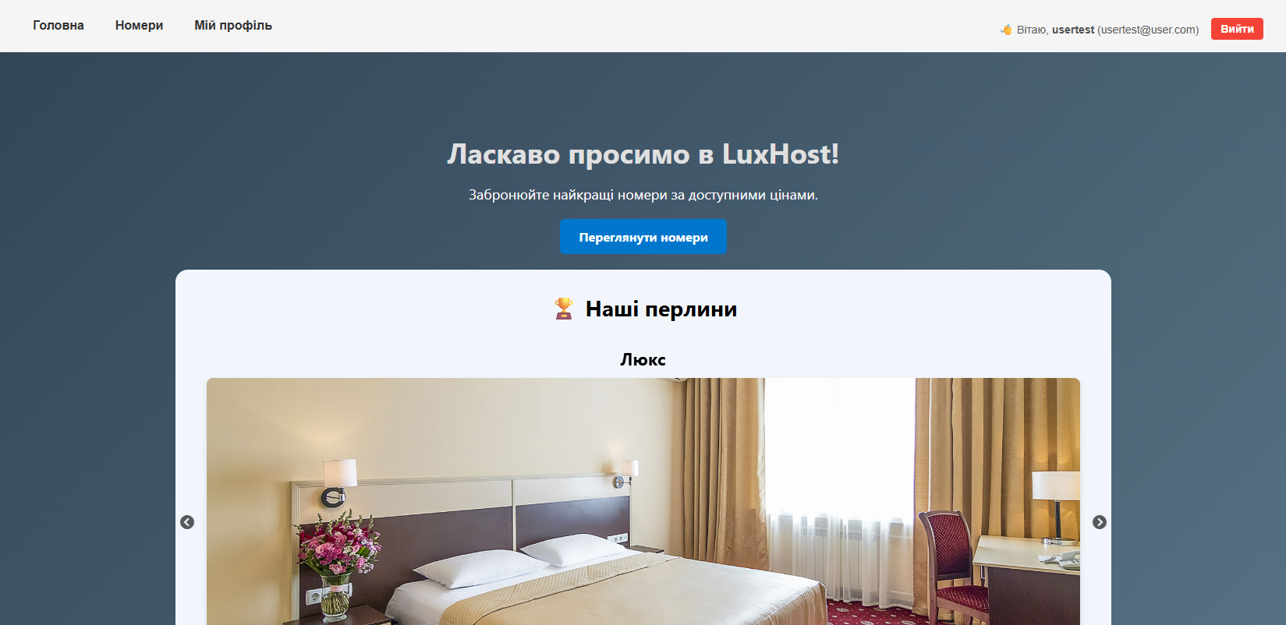
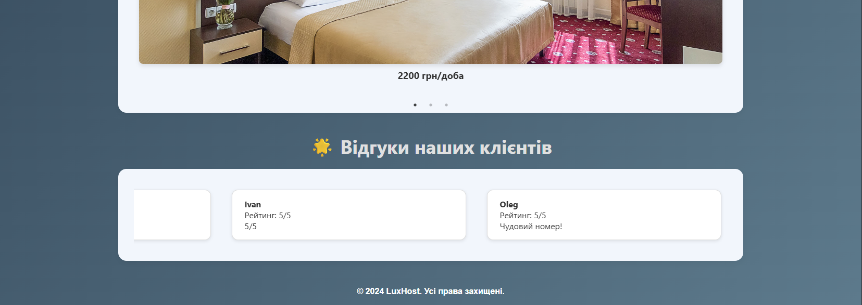

Сторінка із номерами готелю
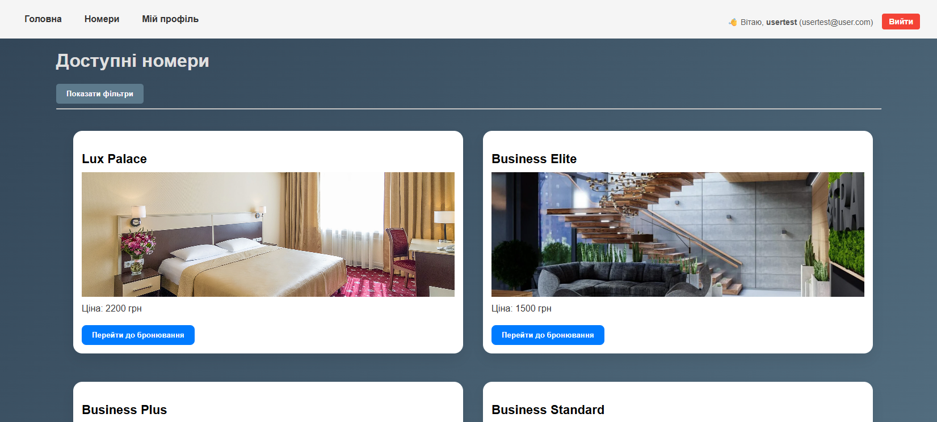

Сторінка опису номера
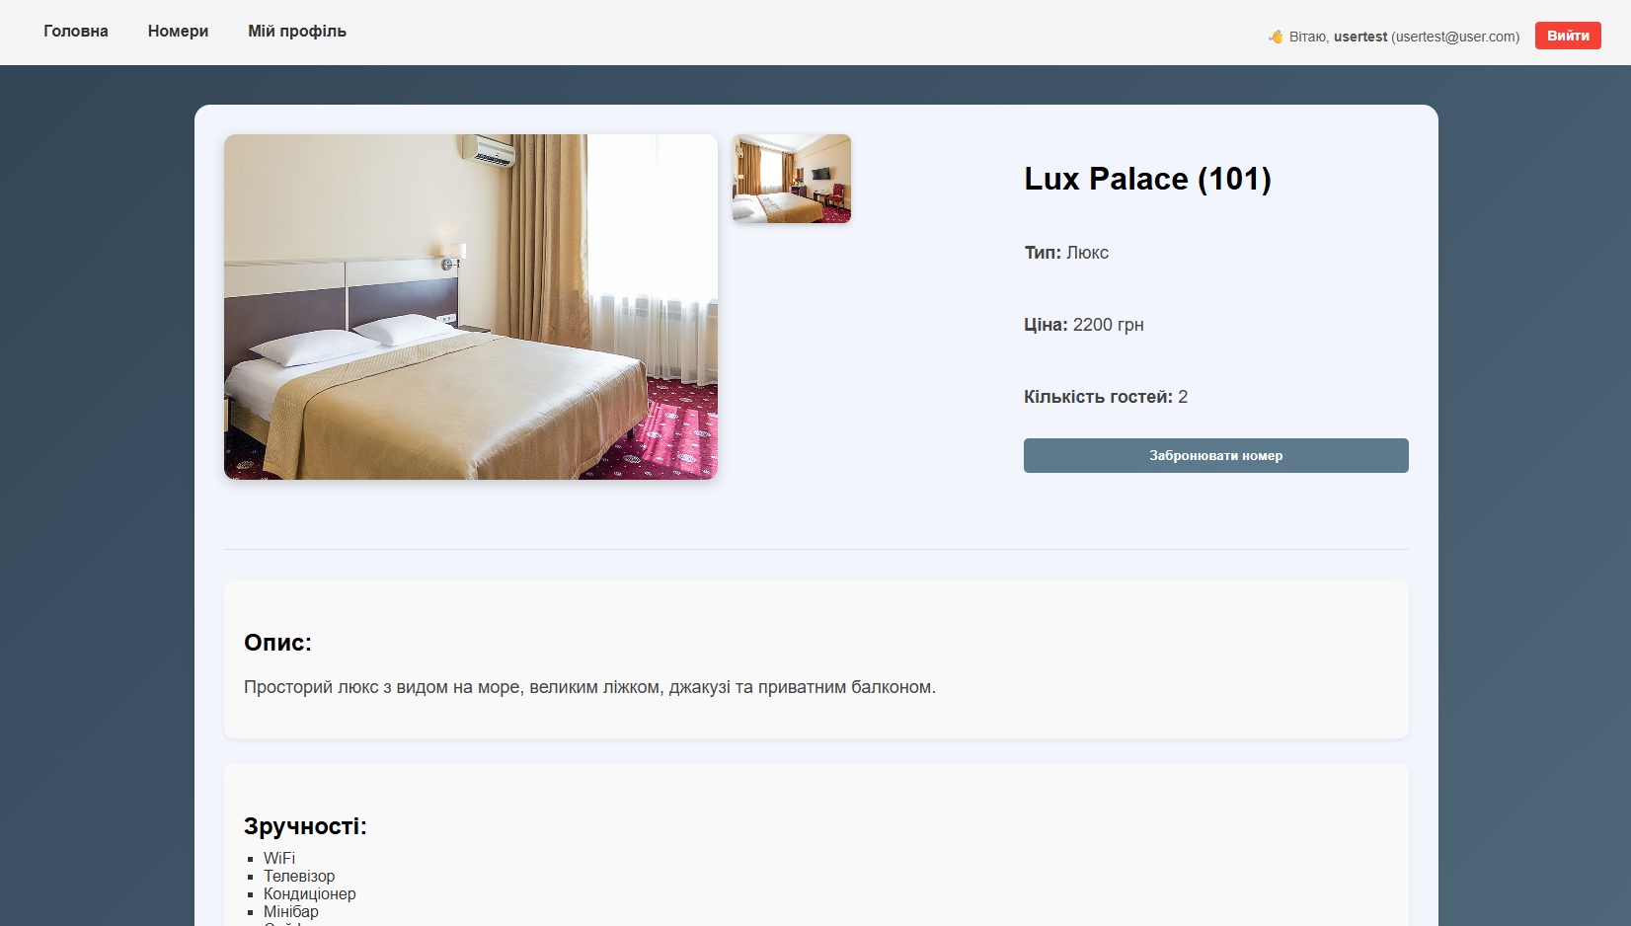
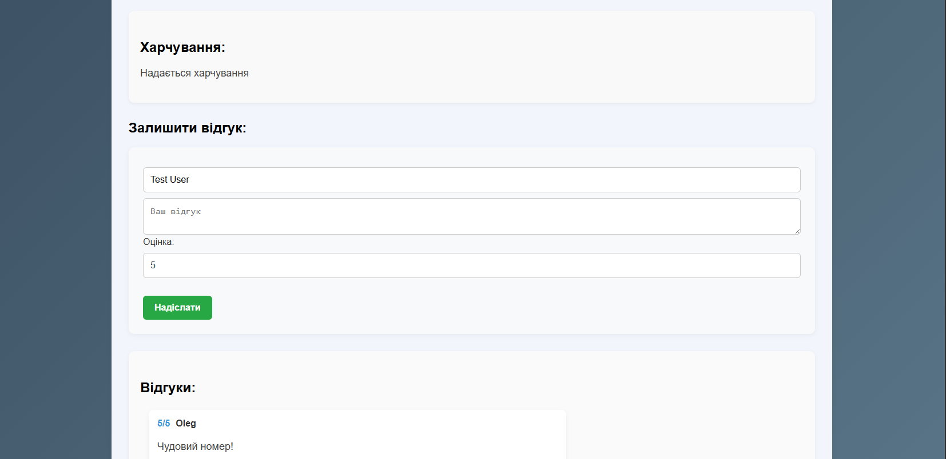

Сторінка оформлення бронювання
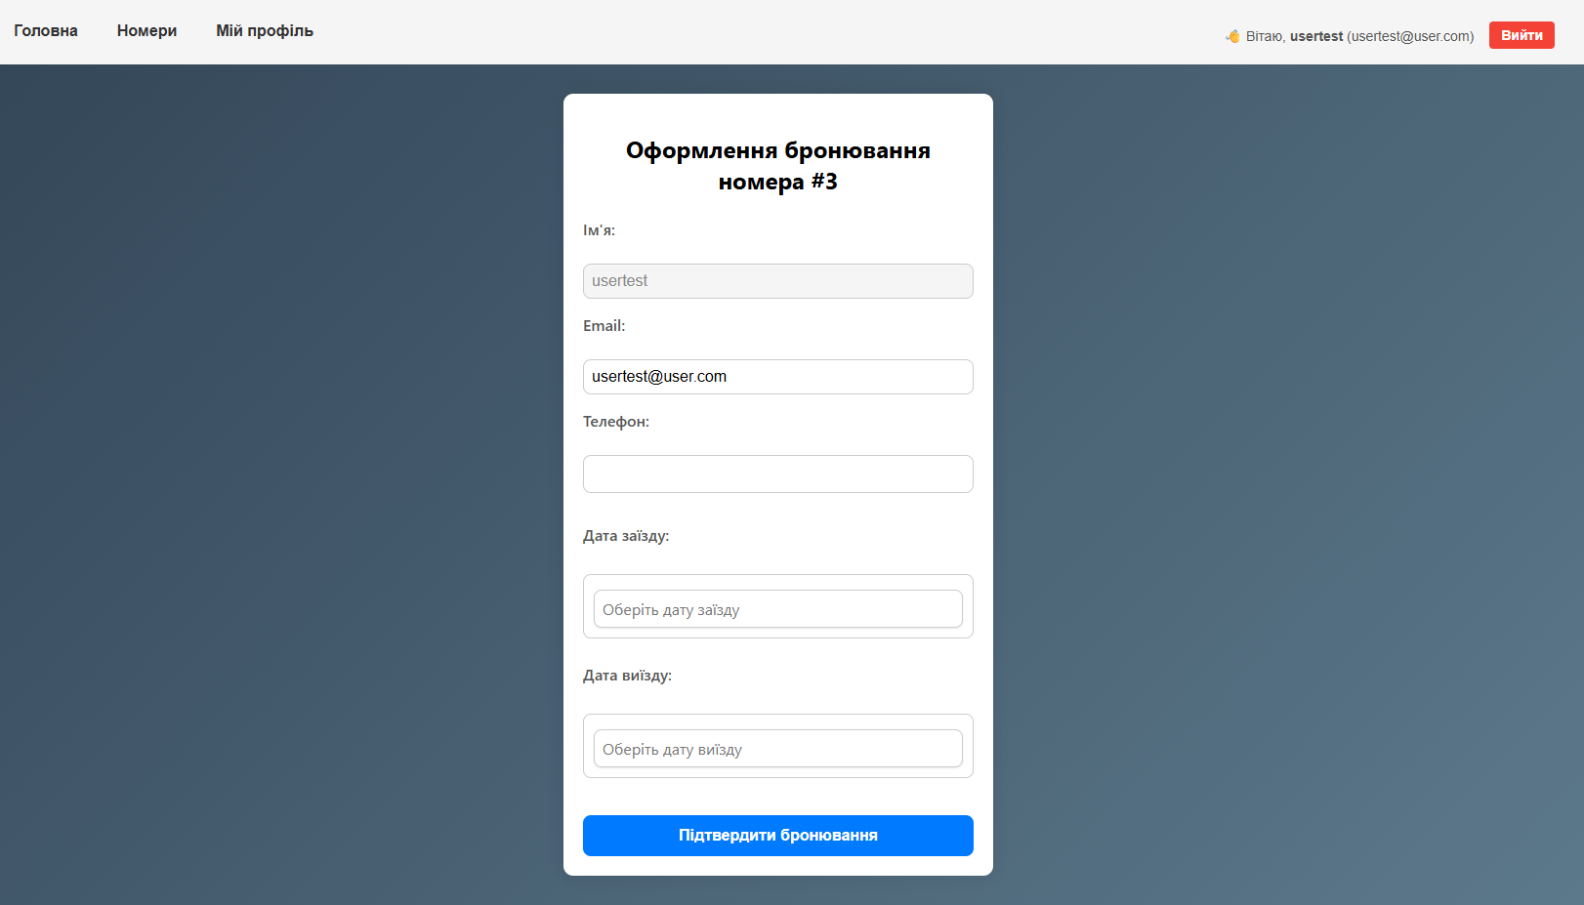

Профіль користувача
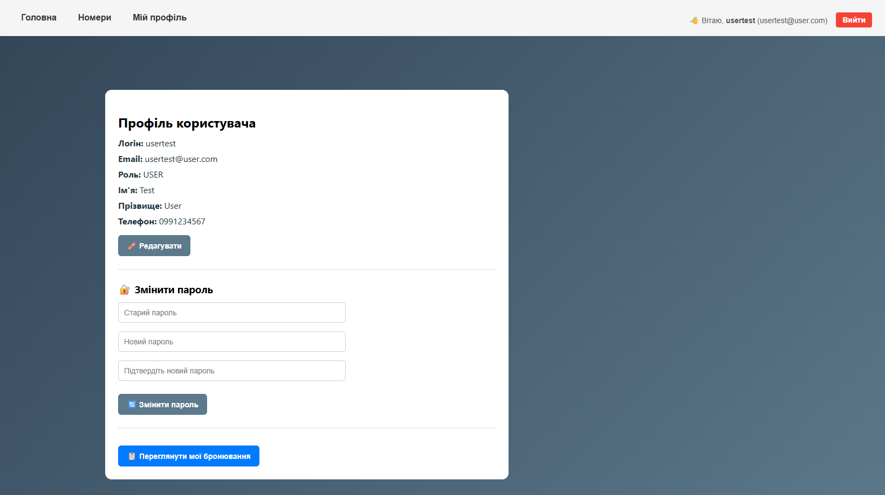

Сторінка перегляду бронювань користувача
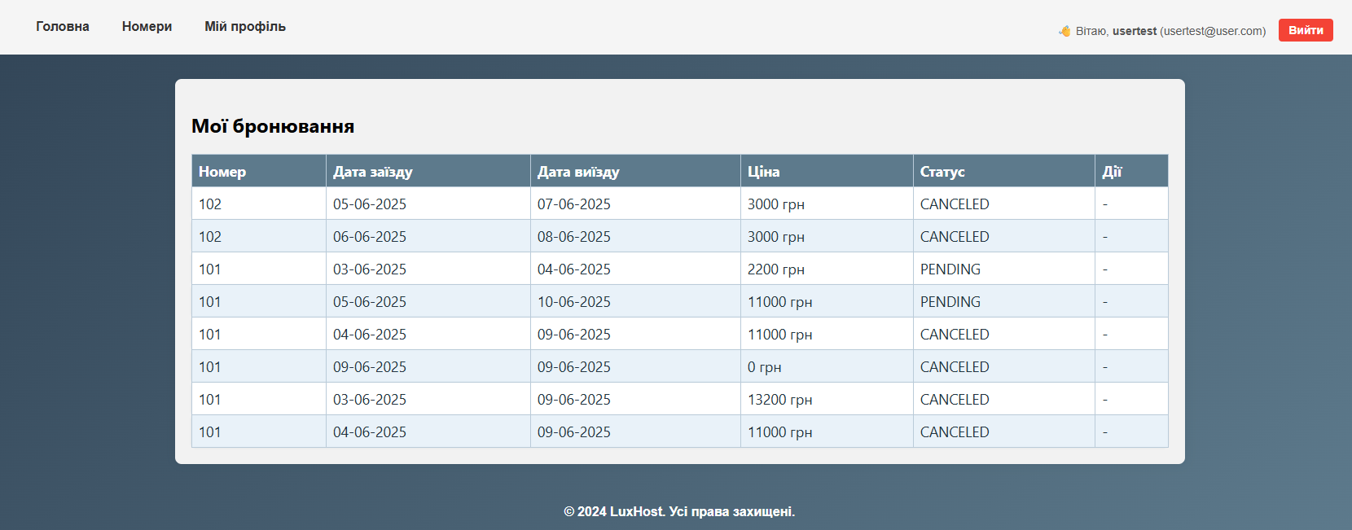

Інтерфейс адміністратора
Сторінка панель адміністратора
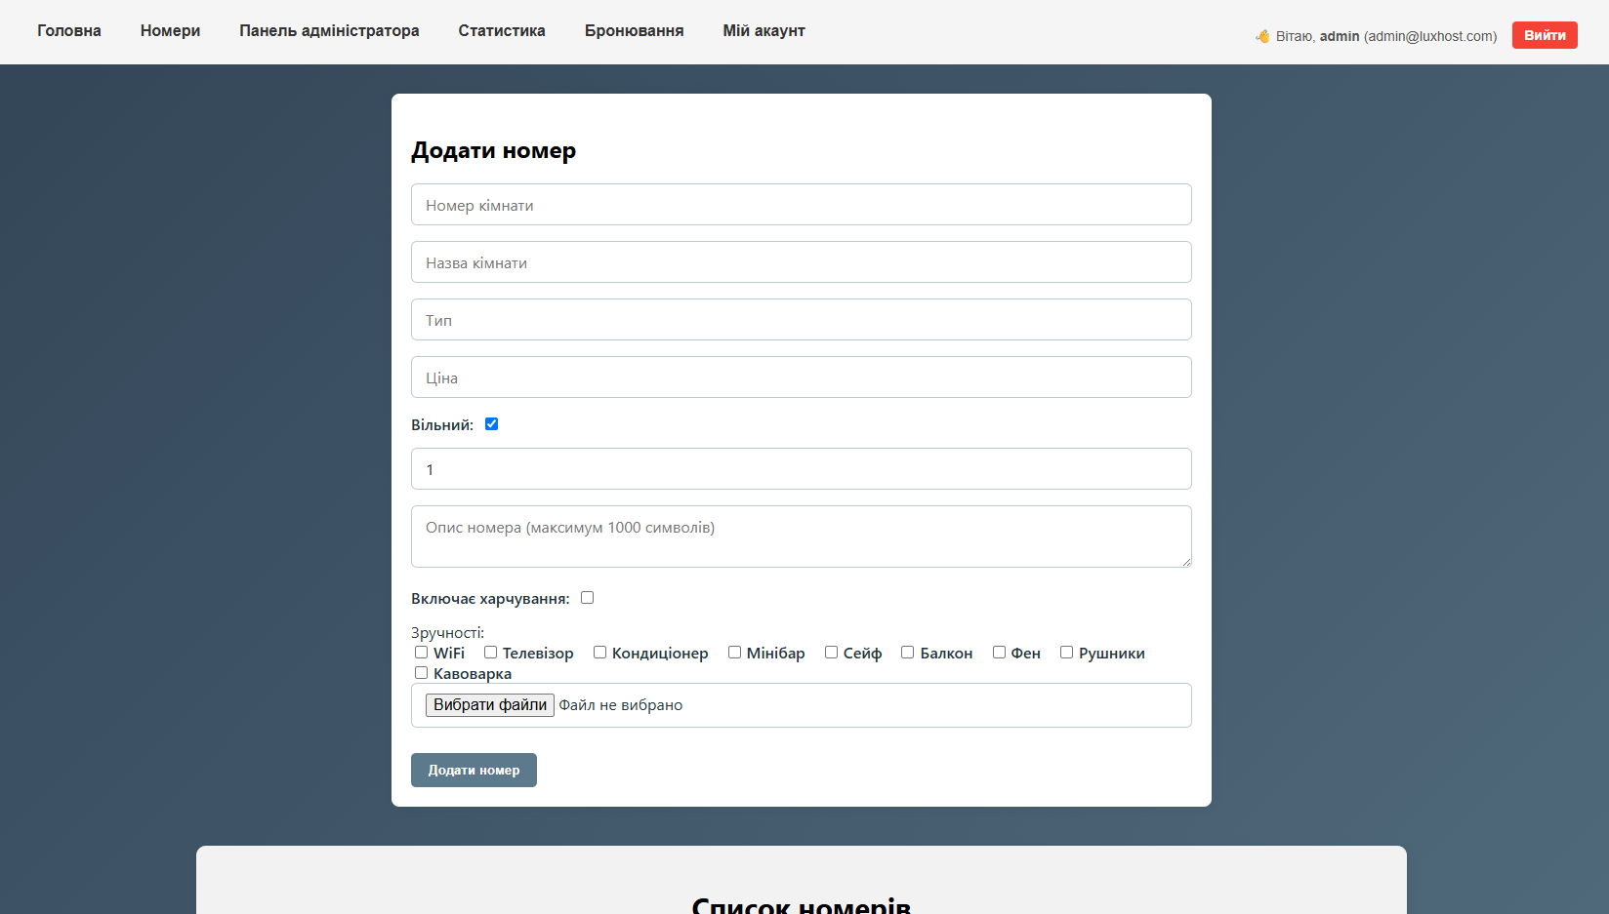
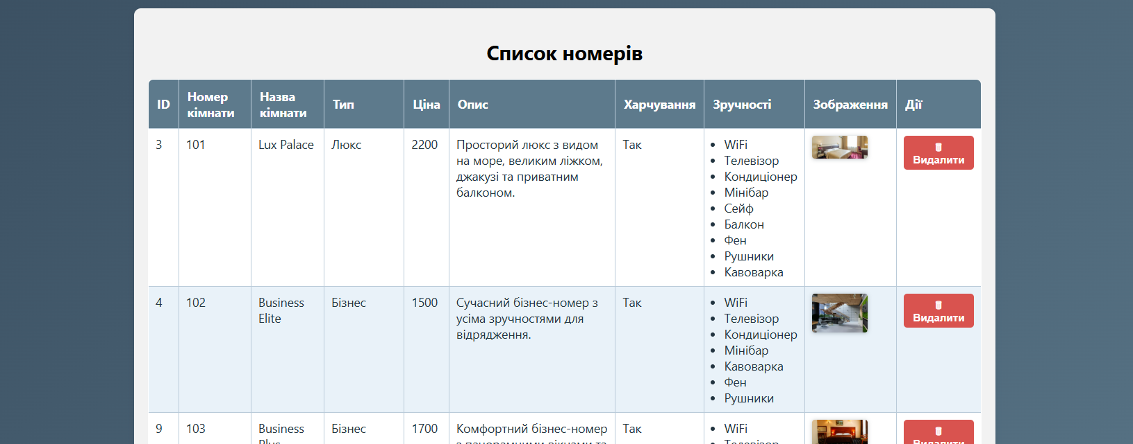
Сторінка статистики
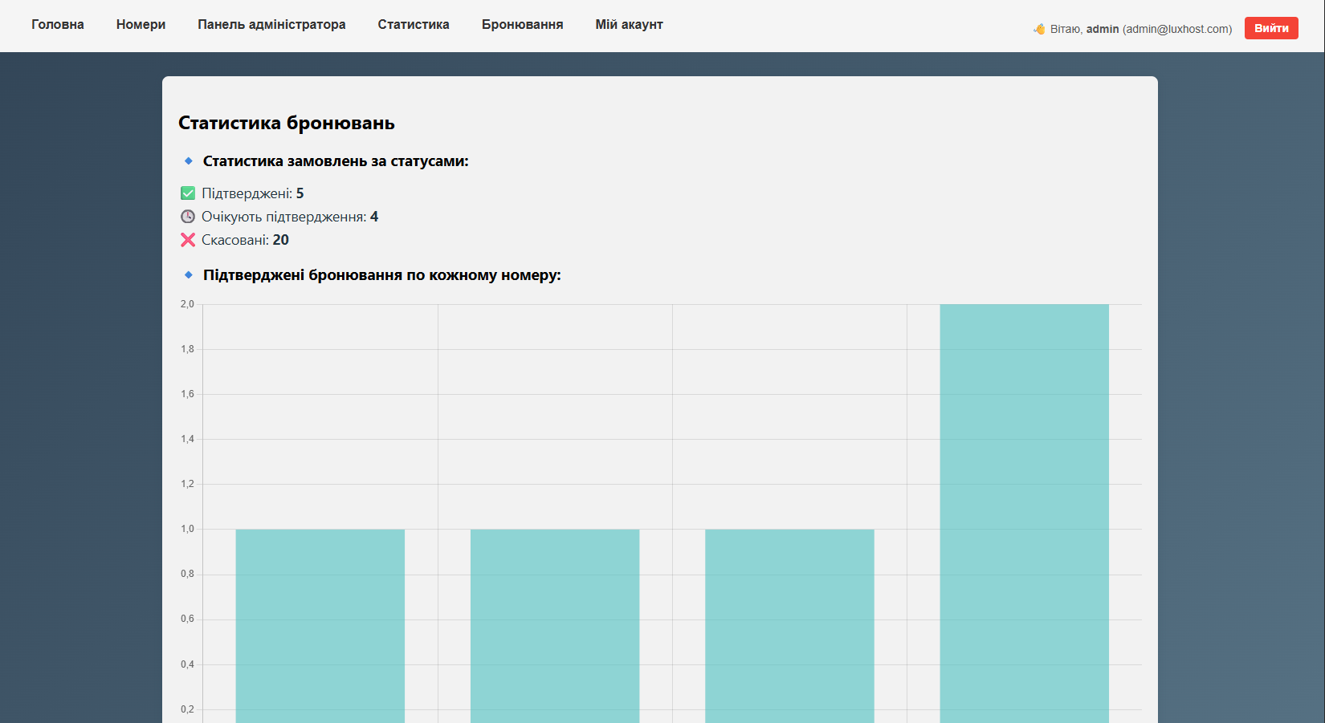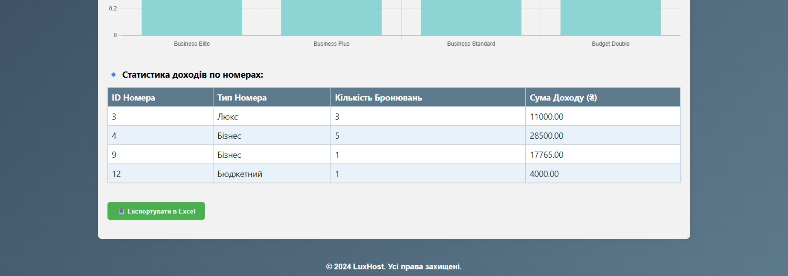

Сторінка з бронюваннями
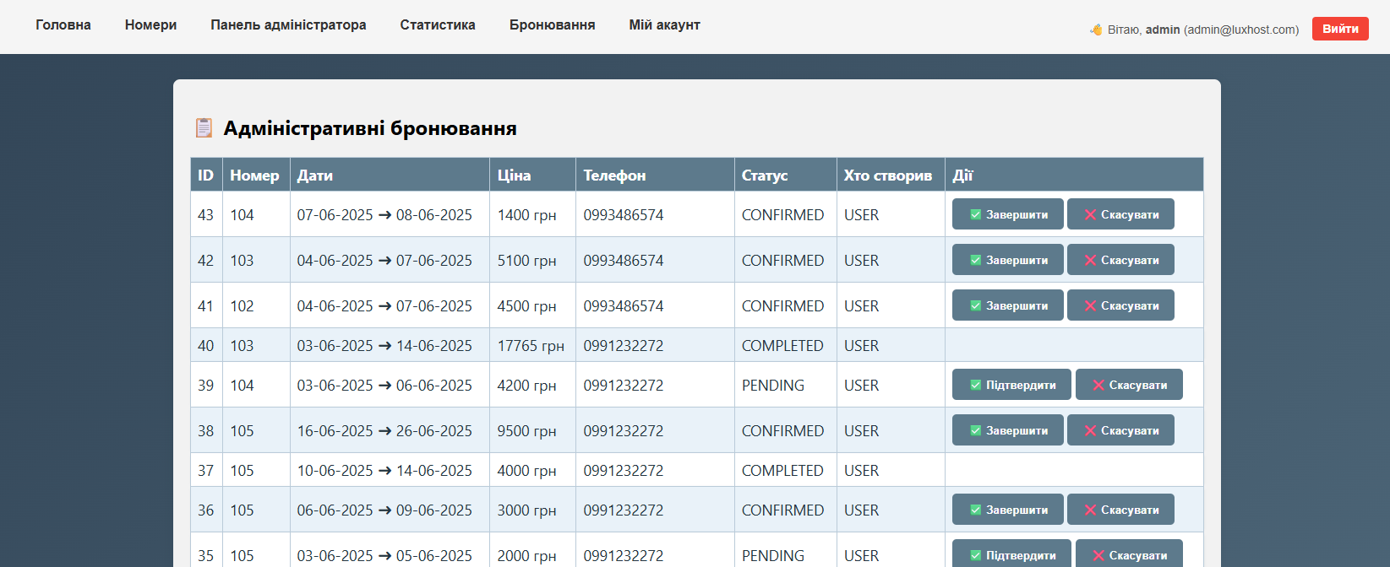
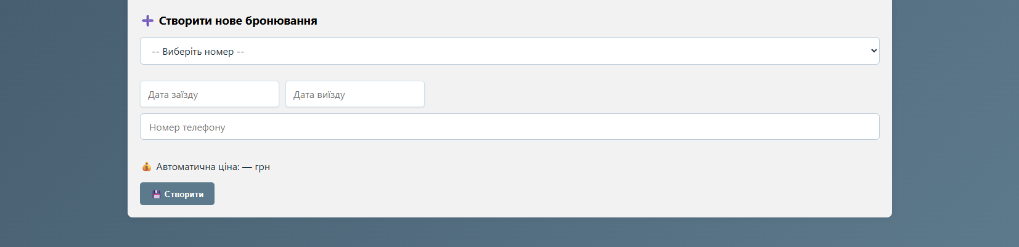
Профіль адміністратора
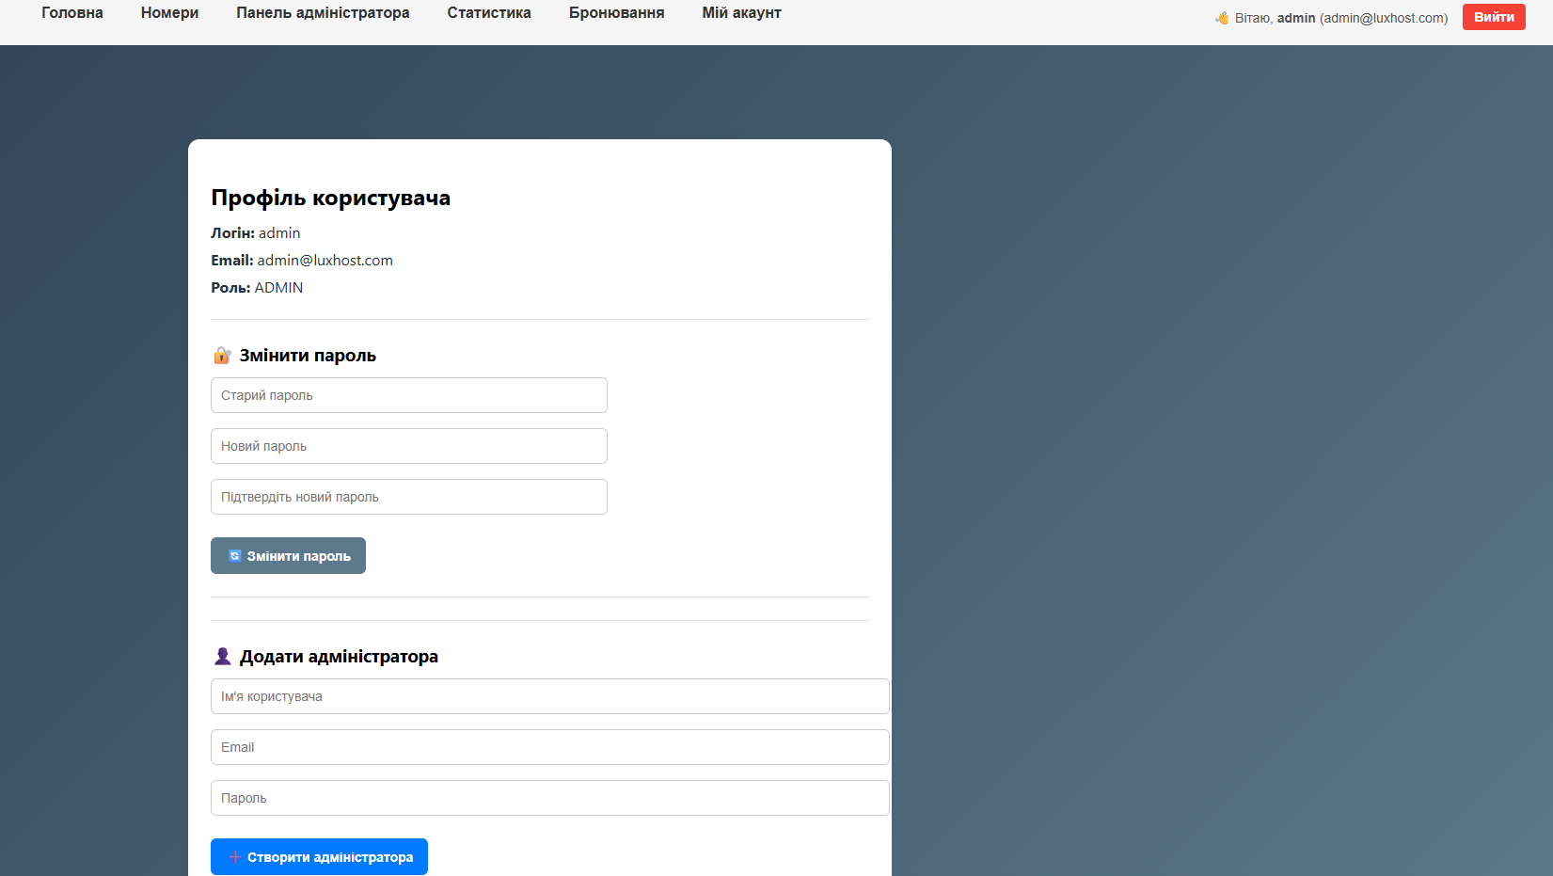

БІБЛІОГРАФІЧНА ДОВІДКА

Тема дипломної роботи: “Розробка ВЕБ-додатку для управління готельним бізнесом”

Обсяг пояснювальної записки: 72 аркуша

Дата закінчення дипломної роботи 10 червня 2025р.

Підпис студента

